Skriva för att lära
Så låter du alla elever tänka med pennan i dina vanliga lektioner, F–‍9
Kallas också: Writing to learn, Skriva för att tänka

Så tar en text lektionen vidare: frågan, skrivandet och en rad på tavlan
Filmen visar Stanna och skriv mitt i en lektion i NO i åk 5, när klassen har kokat vatten. Läraren fyller i rutan, alla skriver, och axelkompisen läser. Läraren skriver en elevs mening på tavlan, och alla skriver en rad till.
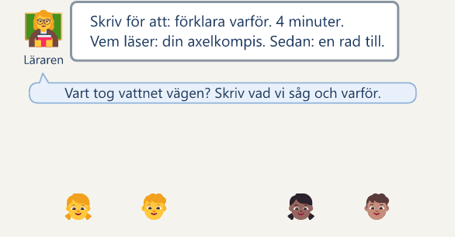  1 Läraren fyller i Rutan på tavlan och ställer frågan. |  | 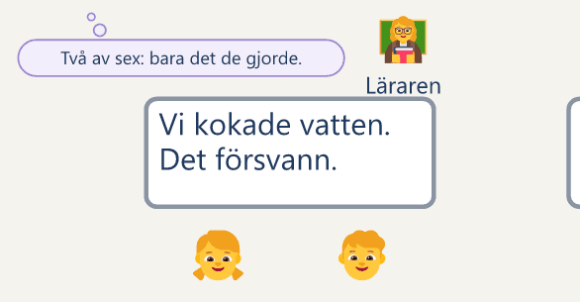  2 Läraren ser att två av sex bara skriver vad de gjorde.
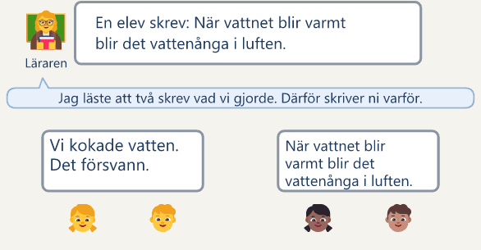  3 Läraren säger vad hen läste och vad klassen gör nu. |  | 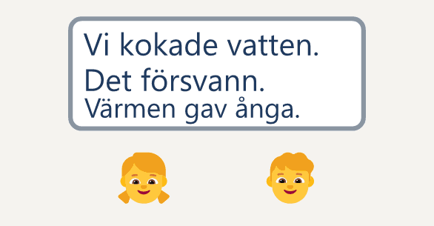  4 Varje elev skriver en rad till, med ett varför.

Metodkortet
Området | Stödet
Lärande totalt | Gott stöd: att skriva om innehållet ger ämneskunskaper. Att använda texten är inte prövat.
Läsning | Gott stöd
Skrivning | Gott stöd
Matematik | Svagt stöd
Ämnen: SO, NO och teknik | Visst stöd
Socialt | Oklart
Primär evidens, starkast stöd | Läsning och Skrivning
Svårighet att införa | Medelsvårt
Kostnad | Låg

Vad varje rad i metodkortet bygger på står i bilaga B, Det forskningen visar.
Lektionen | 2–‍12 min i din lektion, minst två lektioner i veckan
De första veckorna | Fem veckor att komma igång
Årskurs | F–9
Material | en skrivbok och en penna per elev, lektionskortet, bladen Rutan på tavlan och När jag fastnar, en klocka som alla ser, en penna i annan färg per elev, ett skrivkort i reserv från sidan Ta fram ett skrivkort
Passar när | eleverna ska reda ut ett innehåll med egna ord. Ska de minnas det säkert, välj Testbaserat lärande.

I försöken med lärjournaler skrev eleverna en gång i veckan (Nückles m.fl., 2020). Två lektioner i veckan ger en rutin. Har du klassen en gång i veckan, skriv på två eller tre ställen.

1 Metoden
Vad metoden är, och rörelsen du leder i varje lektion.
Här är du: 1 Metoden · 2 Lagret · 3 Kom igång · 4 Håll i · A Att skriva ut · B Valet och forskningen

Det här är skriva för att lära
Skriva för att lära handlar om att skrivande är ett sätt att tänka. I din vanliga lektion skriver eleverna några minuter på de ställen där det hjälper dem: Skriv först i början för att tänka, Stanna och skriv mitt i för att reda ut det ni arbetar med, och loggen sist för att samla det viktigaste. Texten kan bli en lista, några tankar eller en skiss. Mitt i läser någon texten, och det eleverna skrev tar lektionen vidare. Metoden är ingen skrivkurs och ingen ny planering, bara ett lager över den du har. Vad eleverna ska lära sig kommer från dig och kursplanen, och skrivandet är ett sätt att ta sig dit. Det räcker inte att eleverna skriver, för en text som ingen läser och ingen använder blir lätt ren rutin.
1  En fråga som kräver tänkande  Frågan får alla att förklara, jämföra, ta ställning, välja det viktigaste eller säga vad de inte förstår.  Skriv först, Stanna och skriv och Loggen |  | 2  Alla skriver för att tänka  Alla skriver samtidigt med egna ord, och ingen rättar.  Skriv först, Stanna och skriv och Loggen |  | 3  Eleven vet vem som läser  Före skrivandet säger du vem som läser: eleven själv, en kamrat, klassen eller någon utanför.  Skriv först, Stanna och skriv och Loggen |  | 4  Texten tar lektionen vidare  Elevernas meningar ändrar vad ni gör mitt i lektionen, och i loggen och nästa lektion bygger ni vidare på dem.  Skriv först, Stanna och skriv och Loggen
Du frågar, alla skriver, någon läser, och texten tar lektionen vidare.
De fyra är kärnan, och dem håller du fast vid. Rutan på tavlan håller dem framme. Ämnet, formen, ställena, tiden och hur texten används väljer du själv, men varje vecka läser en kamrat.
I vilket ämne som helst står din planering kvar: en genomgång, ett försök eller något eleverna skapar. Skrivandet tar några minuter av den på ett eller två ställen och ibland tre. I Skriv först skriver alla två minuter vad de tror om något som lektionen sedan svarar på, och varför. I Stanna och skriv mitt i fyller du i Rutan på tavlan: ”Skriv för att”, hur länge, vem som läser och vad som händer sedan. Frågan står redan på tavlan, och första minuten skriver du själv och tänker högt. Varje elev skriver med egna ord i sin skrivbok tills klockan ringer, och du läser över axeln. Sedan läser någon texten, ofta axelkompisen, och du säger vad du läste och vad ni gör nu. I loggen sist läser eleverna sin text och skriver i annan färg det viktigaste nu. Ofta räcker en fråga hela lektionen: först vad tror du, sedan vad såg vi och varför, sist vad tänker du nu.
Eleven lär sig av det hen gör med innehållet. Den som måste förklara, jämföra eller ta ställning med egna ord märker vad hen förstår och vad som saknas, och svaret går inte att skriva av. Därför kommer frågan först, och du visar hur ett svar kan se ut. Ingen rättar, eftersom tanken får vara på väg. Någon läser, eftersom ord betyder mer när de används. I loggen samlar eleven det viktigaste och ser hur tanken har ändrats sedan början. När en elevs rad blir klassens nästa fråga märker eleverna att deras tankar färgar lektionen och att ord kan göra något. Skrivandet blir ett verktyg för tanken och ett sätt att delta.
De första veckorna skriver klassen minst två lektioner i veckan och lägger till ett ställe eller en sak i taget. Vecka 1 stannar ni en gång mitt i lektionen, och alla läser en mening för axelkompisen. Vecka 2 visar du två egna texter bredvid varandra, så att eleverna ser vad en förklaring gör, och du byter frågan tills den kräver mer än att återge. Vecka 3 prövar ni loggen och vecka 4 Skriv först, och sedan väljer du när de hjälper eleverna. Vecka 5 byter eleverna böcker och svarar varandra skriftligt. Då är skrivandet något klassen gör för att tänka. En gång per arbetsområde skickar ni en text till någon utanför klassen som har lovat svara.

Lärarens roll: du läser vad texten säger
Före lektionen noterar du på din planering var eleverna skriver, vad du frågar och vem som läser. I lektionen rättar du inte texterna. Du läser vad de säger och låter det ta lektionen vidare.
Tre frågor att bära med dig
Vad skriver alla?
Vad säger texterna?
Vad händer med dem nu?

Den sista frågan svarar du på högt: ”Jag läste … Därför …”, eller med en elevs rad på tavlan.

Vad händer sedan
Fältet Sedan i rutan säger vad som händer med texten. Välj innan pennan rör sig.
Sättet | Så gör ni | Tid
En mening till axelkompisen | Eleven väljer en mening och läser den. Kamraten tackar. | 2 min
Byt böcker och svara | Eleverna läser tyst, drar en linje och svarar: ”Jag läser att … Jag undrar …” | 4 min
Loggen | Eleven läser dagens text och skriver det viktigaste i annan färg. | 3 min
Du lyfter två rader | Du frågar om du får ta raderna och skriver dem på tavlan. | 2 min
En elevs rad blir frågan | Nästa lektion står raden på tavlan i Skriv först, och alla skriver två minuter om den. | 2 min
Till den som var borta | Paren skriver en lapp och förklarar lektionen för någon som inte var här. | 3 min
En läsare utanför klassen | Texten går till någon som har lovat svara. | En gång per arbetsområde
Skriv igen | Eleven läser en gammal text och skriver igen om samma fråga: ”Vad tänker du nu?” | 5 min, en gång per arbetsområde

Tanken bakom greppen
Vet du varför du använder ett grepp, kan du ändra formen och ändå behålla tanken.
Greppet | Det ger dig | Det ger eleven
Rutan på tavlan | Du bestämmer vem som läser och vad som händer innan pennan rör sig. | Eleven vet vad texten är till för och vem som läser.
Du skriver första minuten | Du visar att det får gå fort. | Eleven ser hur en tanke blir text.
Två texter bredvid varandra | Du slipper förklara vad en förklaring är. | Eleven ser vad texten behöver göra innan hen skriver.
Läsa över axeln | Du ser vad klassen tänker medan du hinner ändra något. | Eleven märker att någon vill veta vad som står.
Skriv först | Du ser vad klassen redan tänker och kan börja där. | Eleven har en egen tanke innan någon har sagt något.
Loggen i annan färg | Du ser vad som ändrades, och läser bara de raderna. | Eleven samlar det viktigaste och ser att hen har tänkt vidare.
Stjärnan | Du läser en rad i stället för en text och får en färdig fråga. | Eleven väljer själv vad som går vidare och ser sin tanke bli klassens.

2 Lagret
Det du lägger över din planering, ställe för ställe.
Här är du: 1 Metoden · 2 Lagret · 3 Kom igång · 4 Håll i · A Att skriva ut · B Valet och forskningen
Här står lagret ställe för ställe, med det du gör och säger. Sedan ser du det i en lektion i NO och i fyra andra ämnen.

Lagret i din lektion
Före lektionen. Skriv på tavlan en fråga som lektionen svarar på. Ofta räcker den till alla ställen du väljer. Bestäm vem som läser mitt i.
Skrivandet tar högst omkring tolv minuter av lektionen, på de ställen du väljer. Bara Stanna och skriv har hela varvet med läsaren, och det gör ni minst en gång i veckan.
Skriv först 2 min · i början, från vecka 4
Kärnan här: 1 En fråga som kräver tänkande, 2 Alla skriver för att tänka, 3 Eleven vet vem som läser, 4 Texten tar lektionen vidare
Där du vill, ofta före något nytt, skriver alla vad de tror och varför. Texten stannar hos eleven.
Eleverna  Skriver en gissning med ett varför, eller svarar på en kamrats rad. | Du tittar efter  Vem har börjat? Vad tror klassen redan? | Så avgör du  Börja undervisa i en tanke du läste. Tar ni inte loggen i dag, kom tillbaka till gissningen när svaret kommer.
1 Skriv frågan på tavlan, som ”Vad händer med vattnet när det kokar? Vad tror du, och varför?”
2 Bygger lektionen på förra, skriv en rad med stjärna, med namn om den inte är inringad: ”Elias skrev …” ”Stämmer det? Hur vet du?”
3 Säg: ”Du läser själv, och jag läser över axeln. Det får vara fel. Vi tittar på det sedan.”
4 Starta klockan på två minuter, och säg inget om formen.

Din planering 30 min eller mer · som du har planerat
Du undervisar som du har planerat, och ställena ligger i din lektion.
Eleverna  Lyssnar, läser, tittar eller arbetar och har skrivboken framme. | Du tittar efter  När har de något att säga? | Så avgör du  Stanna där du bestämde, eller senare om begreppet är för nytt. Korta genomgången om tiden är knapp.
1 Börja gärna i en tanke från Skriv först. När svaret kommer: ”Läs din gissning. Stämde den?”
2 Stanna efter ett avsnitt, en bild eller ett försök, när eleverna har något att reda ut: ”Snart stannar vi och skriver.”
3 En gång per arbetsområde visar du först två egna texter, som rutinen Två texter säger.

Stanna och skriv 5–‍7 min · mitt i, alla, sedan i par
Kärnan här: 1 En fråga som kräver tänkande, 2 Alla skriver för att tänka, 3 Eleven vet vem som läser, 4 Texten tar lektionen vidare
Mitt i, när eleverna har något att reda ut, fyller du i rutan. Alla skriver, och den du skrev i rutan läser. Sedan säger du vad du läste och vad ni gör nu.
Eleverna  Skriver med egna ord till klockan ringer, och läser eller lyssnar i paret. | Du tittar efter  Vem har inte börjat? Står det vad ni gjorde, eller varför? | Så avgör du  Välj ett utfall nedan. Står samma fel i sak i flera böcker, visa igen eller låt klassen pröva. Fråga lågt innan du läser upp en rad.
1 Fyll i rutan, och skriv tre ämnesord bredvid frågan. Starta klockan på tre eller fyra minuter och skriv själv första minuten.
2 Hjälp två igång, och läs sex andra böcker. Räkna dem utan ett svar som håller: tomt, bara det ni gjorde eller fel i sak.
3 Den som är klar lägger till varför. Låt sedan den i rutan läsa. Från vecka 5 tar ni Byt böcker och svara efter tre minuter.
4 Säg på en halv minut: ”Jag läste … Därför …”, skriv elevernas ord på tavlan och fortsätt din lektion åt det hållet.

Nästan alla kan  Högst 5 av 28 utan ett svar som håller, i rundan högst en av sex. Fråga lågt, läs två rader högt och gör det du skrev i rutan. |  | De flesta kan  6–13 av 28, i rundan två av sex. Läs en eller två rader, och säg vad som stämmer. Alla skriver en rad till i annan färg, med ett eget exempel. |  | Hälften eller färre kan  14 eller fler av 28, i rundan tre eller fler av sex. Skriv en mening ihop. Alla skriver en rad till med ett eget exempel. Visa två egna texter nästa gång.
En annan klass: Nästan alla kan är högst en femtedel utan ett svar som håller, avrundat nedåt, och Hälften eller färre kan är minst hälften, avrundat uppåt.
Tiden räcker inte: nästa lektion börjar i böckerna. Blir det hälften igen, byt frågan eller stanna senare.

Loggen 3 min · i slutet, från vecka 3
Kärnan här: 1 En fråga som kräver tänkande, 2 Alla skriver för att tänka, 3 Eleven vet vem som läser, 4 Texten tar lektionen vidare
I slutet, när något ska med till nästa gång, läser alla dagens text och skriver i annan färg det viktigaste nu, och varför.
Eleverna  Varje bok har en rad i annan färg under dagens text. | Du tittar efter  Står det viktigaste med ett varför? Vilken stjärna tar vi nästa gång? | Så avgör du  Läs en rad högt om eleven säger ja. Hinner ni inte, kan nästa lektion börja med loggen. Det kan ett fel i sak också, utan namn.
1 Skriv frågan på tavlan från början: ”Läs det du skrev i dag. Vad är viktigast nu, och varför?”
2 Utan text från i dag frågar du: ”Vad var viktigast, och varför?” eller ”Vad förstår du inte än, och hur kan du ta reda på det?”
3 Säg: ”Du läser själv, och jag läser över axeln.” Alla skriver tre minuter i annan färg.
4 Läs sex loggar över axeln medan de skriver. Sista minuten: ”Sätt en stjärna om du vill.” Skriv av en rad till nästa lektion.

Filmen: En elevs rad blir nästa fråga
Filmen visar en lektion i matematik i åk 4, om 21 hjul på en parkering. I loggen sist på förra lektionen satte eleverna en stjärna vid raden de ville ta med. Nu börjar lektionen med Skriv först. Elias rad står på tavlan, och alla skriver två minuter om den. Läraren läser över axeln och utgår från en elevs tanke.
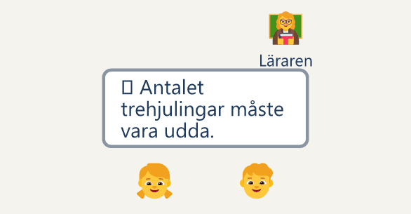  1 Eleven sätter en stjärna vid raden hen vill ta med. |  | 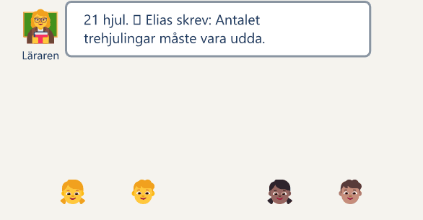  2 Nästa lektion börjar med Elias rad på tavlan.
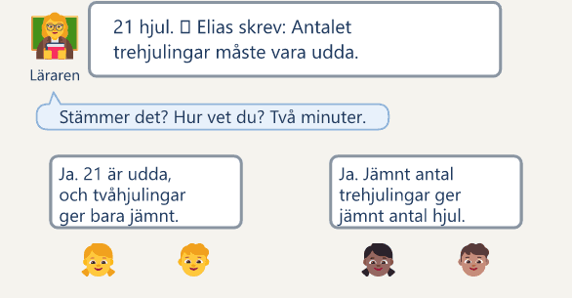  3 Alla skriver två minuter om en kamrats rad. |  | 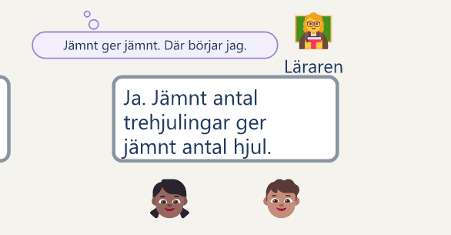  4 Läraren läser över axeln och väljer var hen börjar.
Efter lektionen. Från vecka 4 läser du fem böcker per klass i veckan, på fem minuter. Läs raden i annan färg först, och dra en linje i kanten utan ord. Skriv en rad om hur nästa lektion börjar.
En lektion på 60 minuter eller mer: Ta gärna alla tre ställena, med Stanna och skriv efter ett försök eller något praktiskt eleverna har gjort. Skriv först 0–‍2, Din planering 2–‍25, Stanna och skriv 25–‍32, Din planering 32–‍57, Loggen 57–‍60.
I idrottshallen: Ha skrivböckerna i en back vid väggen. Stanna när klassen samlas: eleverna skriver två minuter med boken i knät, eller säger tanken till axelkompisen och skriver en rad när ni är tillbaka. Din planering 0–‍25, Stanna och skriv 25–‍31, Din planering 31–‍45.
Lektionskortet är ett eget A4 att ha i handen, med det du gör på varje ställe i din lektion.

Så stöttar du
Du rättar inte texten. I rundan säger du en sak, och resten tar du med hela klassen.
- Säg vad du läser: ”Jag läser att du tänker …”
- Dra en rak linje vid raden som håller.
- Fråga efter det eleven nästan har skrivit: ”Berätta mer om …”, ”Hur vet du?”
- Står det fel i sak, säg efter rundan vad som stämmer, utan namn, och låt alla skriva en rad till.

Du läser vad texten säger.

De svåra stunderna

Så gör du när en elev inte skriver
Eleven sitter med pennan stilla, och de andra skriver.
- Gå fram och tala lågt: ”Vad tänker du på?”
- Skriv elevens ord som första rad: ”Det är dina ord.”
- Säger eleven inget, ge en mening att låna. En skiss eller några ord räcker.
- Kom tillbaka efter en minut.

Så gör du när en elev inte vill läsa
Eleven lägger armen över texten och vill inte visa den.
- Låt eleven välja vem som får läsa.
- Säg att ett ord räcker.
- Låt en kamrat läsa upp.
- Säg inget om eleven står över.

Så gör du när något inte går att dela
En text berättar något allvarligt, eller något som kan såra någon.
- Låt texten stanna hos eleven: ”Den här går inte vidare till kamraten.”
- Tala enskilt med eleven.
- Lova aldrig att ingen läser.
- Följ skolans rutin om en elev far illa.

Så här kan det se ut i klassrummet
NO, åk 5 Vatten som blir ånga, och att skilja på vad vi gjorde, vad vi såg och varför
Innehållet och felet  Vad vi gjorde, vad vi såg och varför. Felet: Vi kokade vatten. Det försvann. |  | Så visar alla  Alla skriver på tre ställen, och axelkompisen läser mitt i.
1  Vart tog vattnet vägen? Svaret gick inte att återge, och eleverna hade sett två texter. | 2  Alla 28 skrev med egna ord omkring tio minuter på tre ställen, och ingen rättade. | 3  Rutan sa att axelkompisen läste mitt i. I Skriv först och loggen läste eleven själv. | 4  Sagas rad ändrade vad klassen gjorde sedan, och i loggen skrev alla en rad i annan färg.
Tänk dig en lektion i NO i åk 5, vecka 4. Lektionen börjar med Skriv först: ”Vad tror du händer med vattnet när det kokar? Varför?” Alla skriver två minuter. Sedan kokar klassen vatten och ser en pöl torka på elementet.
Efter försöket fyller du i rutan: Skriv för att förklara varför. Fyra minuter. Vem läser: din axelkompis. Sedan: en rad på tavlan. ”Vart tog vattnet vägen? Skriv vad vi såg och varför.” I rundan har två av sex bara det ni gjorde: ”Vi kokade vatten. Det försvann.” Utfallet är De flesta kan. Du frågar Saga lågt om du får läsa raden.
Paren läser. Du säger: ”Jag läste att flera skrev vad vi gjorde. Saga skrev: När vattnet blir varmt blir det vattenånga i luften. Därför skriver alla en rad till med ett eget exempel.” Sedan visar du locket.
Sist tar ni loggen i tre minuter: ”Läs din gissning. Vad tänker du nu, och varför?” Alla skriver i annan färg, och några sätter en stjärna.
Notera vad som hände.
På tre ställen skrev eleverna sammanlagt omkring tio minuter. Frågan mitt i visade vem som tänkte och vem som återgav, och Sagas rad ändrade vad klassen gjorde sedan. I loggen stod gissningen från början bredvid det eleverna förstod nu. Hade högst en av sex återgett, hade du bara lyft två rader. Hade tre gjort det, hade ni skrivit en mening ihop, och du hade visat två texter nästa lektion.

Läsning, åk 2 Att läsa en berättelse och förutspå vad som händer
Innehållet och felet  Skriv vad du tror händer nu, och varför. Felet: en gissning utan något ur berättelsen. | Så visar alla  Eleverna ritar och skriver ord i skrivboken och läser för axelkompisen.
Tänk dig högläsningen i åk 2. Mitt i kapitlet stannar du. Pojken har gömt nyckeln, och du fyller i rutan: Skriv för att gissa och säga varför. Tid tre minuter. Vem läser: din axelkompis. Sedan läser vi vidare.
”Vad tror du händer nu? Rita och skriv ord. Skriv varför.” Du skriver själv första minuten och går sedan runt. Fyra av 26 har bara en bild, och du skriver deras ord under bilden. Tuva har skrivit: ”dom kommer inte in för nykeln är borta”. Du frågar lågt om du får läsa upp den.
Paren läser. Efter rundan lyfter du Tuvas rad: ”Jag läste att Tuva tror att de inte kommer in. Därför lyssnar vi efter nyckeln.” Du läser vidare, och klassen hör hur det går.
Notera vad som hände.
Stavningen fick stå som den var, och ingen rättade. Hade fler bara ritat, hade du skrivit en mening ihop med klassen först.

Skrivning, åk 8 Att argumentera för något som angår en, med skäl och motskäl
Innehållet och felet  Ska lunchrasten bli längre? Felet: en åsikt utan skäl, eller bara den egna sidan. | Så visar alla  Alla skriver ett skäl och ett motskäl i skrivboken, och raderna blir en gemensam text.
Tänk dig en lektion i svenska i åk 8. Elevrådet ska tycka till om lunchrasten, och du fyller i rutan: Skriv för att ta ställning. Tid fyra minuter. Vem läser: en kamrat, och sedan elevrådet med klassens text. Sedan: svar på fredag.
Alla skriver vad de tycker, varför, och vad någon som inte håller med skulle säga. Du har frågat elevrådet: ”Kan ni svara med en mening på fredag, och ställa en fråga tillbaka?”
Böckerna går två steg åt höger, och alla läser. Sedan sätter klassen ihop en text av raderna med stjärna. Innan ni skickar texten frågar du: ”Vad vet vi säkert? Vad vill vi att de ska svara på?”
På fredag läser du svaret högt: ”Vad ska kortas i stället?” Klassen skriver en rad till.
Notera vad som hände.
Du hade beställt svaret, så det kom. Eleverna såg att deras ord gjorde något, och frågan tillbaka blev nästa skrivfråga.

Matematik, åk 4 Att lösa problem och resonera om sin lösning
Innehållet och felet  Tvåhjulingar och trehjulingar, 21 hjul. Felet: en lösning, utan att visa att det inte finns fler. | Så visar alla  Alla skriver hur de vet, och paren jämför sina texter.
Tänk dig en lektion i matematik i åk 4. På parkeringen står tvåhjulingar och trehjulingar, och tillsammans har de 21 hjul. Eleverna har hittat 9 tvåhjulingar och 1 trehjuling, 6 och 3, eller 3 och 5.
Du fyller i rutan: Skriv för att visa hur du tänker. Tid fyra minuter. Vem läser: din axelkompis. Sedan: ni jämför. ”Har du hittat alla lösningar? Hur kan du vara säker på det?” I rundan läser du sex böcker: fyra har bara svaret. Det är tre eller fler. Paren läser och jämför. Lektionen har tid, så du visar genast hur.
Du skriver två egna texter bredvid varandra om ett annat problem, en med bara svaret och en som säger hur du vet. ”Vad gör den andra texten?” Paren svarar, klassen skriver en mening ihop, och alla skriver igen om hjulen.
Notera vad som hände.
Klassen hade inte sett en förklaring i matematik. Nästa lektion skriver alla först om Elias rad: ”Antalet trehjulingar måste vara udda.” ”Hur många som mest?” Klassen hittar 5, med 3 tvåhjulingar.

Slöjd, åk 7 Att välja material och teknik och motivera sina val
Innehållet och felet  Vilket val gjorde du, och varför? Felet: en logg med bara vad eleven gjorde. | Så visar alla  Alla skriver två minuter mitt i arbetet och i loggen sist, med boken vid bänken.
Tänk dig en lektion i slöjd i åk 7. Du har klassen en gång i veckan, så eleverna skriver på två ställen. Efter 20 minuter fyller du i rutan: Skriv för att motivera. Tid två minuter. Vem läser: din bänkgranne. Sedan: visa ditt arbete.
”Vilket val gjorde du nyss, och varför?” Eleverna skriver med sågspånet kvar på händerna. Noah skriver: ”Jag tog tunnare trä för att lådan inte ska väga mycket.” Grannen läser, tittar på lådan och frågar: ”Håller den då?” Noah prövar på en spillbit.
När ni har plockat undan tar ni loggen: ”Vilket val var viktigast i dag, och vad gör du först nästa gång?” Noah skriver i annan färg att han limmar en list under botten. Nästa vecka börjar med Skriv först: eleverna läser sin logg och skriver vad de gör först, och varför.
Notera vad som hände.
Texten mitt i handlade om valet, eftersom eleverna skrev medan de arbetade. Loggen frågade efter ett val och nästa steg, så Noah skrev mer än ”Jag sågade”. Nästa lektion började i hans text.

Elever som behöver mer stöd
När | Det metoden ger | Det du lägger till
Den som är ny i svenska | Samma fråga som de andra, och formen är fri. | Ge ämnets ord med bild i förväg. Eleven skriver på sitt starkaste språk och visar tanken med skiss och ord, och kamraten hjälper till med en rad på svenska. I loggen lånar hen ”Förut trodde jag … Nu vet jag …”
När många inte kommer igång | Samma fråga, och en mening att låna. | Skriv en första mening ihop på tavlan, så att alla kan låna den, och gå sedan till dem som ännu inte skriver. Blir det så igen, byt frågan eller öva en gång med ett skrivkort.
Den yngsta som inte skriver än | Bild och ord räknas som text. | Eleven ritar och berättar, och du skriver orden under bilden, läser upp dem och följer med fingret. Klassen kan skriva en mening ihop med dig och läsa den igen nästa dag.
Den vars hand eller stavning tar all kraft | Kort tid, och ingen rättar. | Eleven säger och du eller kamraten skriver, eller eleven använder diktering och talsyntes. Eleven säger sin första tanke till kamraten innan hen skriver.
Den som skriver men bara återger | Samma fråga, och texten står kvar. | Säg: ”Här har du skrivit vad som hände. Nu saknas varför.” Skriv första ordet tillsammans. Peka på affischen När jag fastnar, och på orden att låna på tavlan.
När metoden inte räcker | Texten visar tidigt vem som fastnar. | Kommer eleven inte igång eller återger bara efter veckorna, trots stödet? Läs texterna med specialläraren, se var tanken stannar, och pröva Kortskrivning eller Säg, skriv och läs i Stödundervisning.

3 Kom igång
Före första lektionen, planeringen, de första fem veckorna och arbetslaget.
Här är du: 1 Metoden · 2 Lagret · 3 Kom igång · 4 Håll i · A Att skriva ut · B Valet och forskningen
Metoden är troligen ny för eleverna i ditt ämne. Kärnans alla delar finns i liten skala från första lektionen, och varje vecka lägger ni till ett ställe eller en sak: mitten, frågan, loggen, Skriv först och sist svaren. Syns det nya inte än, ta en vecka till. Har du klassen en gång i veckan, får det nya två lektioner. Har klassen två gånger klarat sig utan ett ord att låna, suddar du det. Loggens fråga suddar du när loggarna har ett varför utan den. När klassen kan rutan fyller eleverna själva i Vem läser. I F–‍1 räknas en bild med ord eller en muntlig förklaring som ett svar, och paren svarar varandra muntligt. Klassen skriver loggen ihop: du skriver en mening på ett stort papper, och nästa lektion läser ni den igen. Efter veckorna väljer du ställena själv, och en gång per arbetsområde går en text till en läsare utanför klassen. Du frågar först om mottagaren kan svara, och klassen läser svaret tillsammans.
Med dig på vägen
Före första lektionen: På första mötet tar ni varsin lektion och byter frågan tills den inte går att återge.
Vecka 2 och 4: Specialläraren ser en lektion i vecka 2 och läser böckerna från dem som inte kommer igång. I vecka 4 ser en kollega eller rektor en lektion som börjar med Skriv först.
Vecka 5: I slutet av vecka 5 ses ni med tre elevtexter utan namn och bestämmer hur ni går vidare.

Före första lektionen
☐ | Välj ämnet och lektionerna i veckan där klassen skriver.
☐ | Ge varje elev en skrivbok och en penna att ha framme, och från vecka 3 en penna i annan färg.
☐ | Skriv ut Rutan på tavlan och När jag fastnar, i A3 eller i A4 nära eleverna.
☐ | Skriv frågan till första lektionen, och pröva den själv i två minuter.
☐ | Bestäm paren, och var du börjar din runda.
☐ | Säg till rektor, vårdnadshavare och klassen att du inte rättar böckerna, och varför.
☐ | Boka observationerna, en av dem med specialläraren.
☐ | Bestäm med arbetslaget vad ni gör lika, som rutan och stjärnan.

Så ordnar du klassen
Du bestämmer paren före lektionen, och de sitter nära varandra med skrivboken framme. Den som brukar bli sittande sitter där du börjar din runda, bredvid en trygg kamrat. Klassen kan gärna skriva några egna regler, som ”Vi lyssnar när någon läser”, och gå tillbaka till dem. En bok per elev räcker hos klassläraren, och hos ämnesläraren en bok per ämne eller ett häfte för arbetsområdet.

Planering
Lektionen i NO i åk 5 ur del 2, ifylld som exempel. Den tomma mallen står i bilaga A.
Före lektionen
Klass  5B |  |  | Ämne  NO |  |  | Datum  tis 24/11 |  |  | Lektion i arbetsområdet  8 av 10
När lektionen är slut ska eleverna kunna  förklara vart vattnet tar vägen när det kokar och avdunstar |  |  |  |  |  |  | Så ser jag att de kan  Vart tog vattnet vägen? Skriv vad vi såg och varför.
Stanna och skriv  Skriv för att: förklara varför  Ordagrant: Vart tog vattnet vägen? Skriv vad vi såg och varför. |  |  |  |  | Efter skrivandet  Vem läser: axelkompisen  Vad händer sedan: en rad på tavlan, och en rad till |  |  |  | Förberett  Material: Rutan på tavlan  Stöd, till vem: ordet avdunstning med bild

Lektionen Lägg märke till: eleverna skriver omkring tio minuter på tre ställen, och bara Stanna och skriv har en läsare.
Skriv först  2 min · kärnan 1, 2, 3 och 4 |  |  | Frågan eller en elevs rad: Vad tror du händer med vattnet när det kokar? Två minuter
Din planering  30 min eller mer |  |  | En rad om det jag har planerat, och var jag stannar: Försöket med kastrullen, och stanna efter det
Stanna och skriv  5–‍7 min · kärnan 1, 2, 3 och 4 |  |  | Minuter. Så läser vi: Fyra minuter. Axelkompisen läser en mening
Vägarna  kärnan 4  Elever i dag: 28 |  |  | Nästan alla kan  Högst 5 av 28 utan ett svar som håller.  I rundan högst en av sex. Fråga lågt, läs två rader högt och gör det du skrev i rutan. |  |  | De flesta kan  6–13 av 28 utan ett svar som håller.  I rundan två av sex. Läs en eller två rader, och säg vad som stämmer. Alla skriver en rad till i annan färg, med ett eget exempel.  Raderna jag lyfter: Sagas rad |  |  | Hälften eller färre kan  14 eller fler utan ett svar som håller.  I rundan tre eller fler av sex. Skriv en mening ihop. Alla skriver en rad till med ett eget exempel. Visa två egna texter nästa gång.  Mina två texter: en pöl som fryser, nästa lektion
Loggen  3 min · kärnan 1, 2, 3 och 4 |  |  | Frågan: Läs din gissning. Vad tänker du nu, och varför?

Efter lektionen Fyll i samma dag, och en gång i veckan efter de fem böckerna.
Utan ett svar som håller:  2 av 6 |  |  | Böckerna jag läste:  6 böcker |  |  |  | Elevernas ord  ”När vattnet blir varmt blir det vattenånga i luften.”
☒ 1 Frågan krävde mer än att återge, och jag hade visat hur. |  |  | ☒ 2 Alla skrev med egna ord, och jag rättade inget. |  |  | ☒ 3 Jag sa i förväg vem som läser. |  |  | ☒ 4 Texten tog lektionen vidare, i dag eller nästa lektion.
Nästa lektion börjar med  Skriv först om Sagas rad |  |  |  |  |  | Jag går först till  Yara och Ludvig

Första lektionen
Du håller din lektion och stannar en gång mitt i, efter 20 minuter, och övar Stanna och skriv på dagens ämne. Fyll i rutan och skriv frågan på tavlan: ”Skriv tre ord från i dag. Välj ett och förklara det med ett eget exempel.” Skriv själv en minut medan du tänker högt. Starta sedan klockan: alla skriver tre minuter och läser en mening för axelkompisen. Säg vad du läste och vad ni gör nu: ”Jag läste … Därför …” Skriv en elevs mening på tavlan om hen säger ja, och säg: ”Nu fortsätter vi med det ni skrev.” I dag räknar du bara tomma böcker.
Du säger: ”Vi skriver för att ta reda på vad vi tänker. Det här rättas inte. Jag läser över axeln, och ibland läser vi en mening för varandra.”
Ni stannar en gång mitt i och skriver tre minuter om dagens ämne. Läsningen och det du säger tar resten av de sju minuterna. Loggen och Skriv först kommer senare. Minuterna första lektionen: Din planering 0–‍20, Stanna och skriv 20–‍27, Din planering 27–‍45.

Rutinen: Stanna och skriv
Tanken är att alla tänker med pennan innan någon annan har sagt något. Mitt i lektionen stannar du, alla skriver till klockan ringer, och var och en läser en mening för axelkompisen.
- Öppna boken och titta på rutan.
- Klockan går, och alla skriver.
- Skriv vidare, och stryk över fel.
- Välj en mening, och läs den för axelkompisen.
- Du som lyssnar säger: ”Tack för att du läste.”

Första gången: Skriv själv en minut om dagens fråga och tänk högt, så att klassen ser att det får gå fort och att du stryker över.

Första lektionen, ifylld som exempel. Minuterna är hållpunkter.

Planering · Skriva för att lära
Före lektionen
Klass  5B |  |  | Ämne  NO |  |  | Datum  mån 2/11 |  |  | Lektion i arbetsområdet  1 av 10
När lektionen är slut ska eleverna kunna  förklara en av vattnets tre former med ett eget exempel |  |  |  |  |  |  | Så ser jag att de kan  Skriv tre ord från i dag. Välj ett och förklara det med ett eget exempel.
Stanna och skriv  Skriv för att: förklara  Ordagrant: Skriv tre ord från i dag. Välj ett och förklara det med ett eget exempel. |  |  |  |  | Efter skrivandet  Vem läser: axelkompisen  Vad händer sedan: en mening på tavlan |  |  |  | Förberett  Material: Rutan på tavlan, skrivböcker och klockan  Stöd, till vem: en mening att låna till den som behöver

Lektionen
Skriv först  kärnan 1, 2, 3 och 4 |  |  | Frågan eller en elevs rad:  Från vecka 4.
Din planering  0–‍20 och 27–‍45 min |  |  | En rad om det jag har planerat, och var jag stannar: Genomgång om vattnets tre former, stopp efter 20 min  Välj dagens ställen. Ni skriver högst omkring tolv minuter.
Stanna och skriv  20–‍27 min · kärnan 1, 2, 3 och 4 |  |  | Minuter. Så läser vi: Tre minuter. En mening till axelkompisen  Skriv första minuten, gå rundan, läs sex böcker och räkna tomt, bara det ni gjorde eller fel i sak. Första lektionen: bara tomt. Säg: Jag läste … Därför …
Vägarna  kärnan 4  Elever i dag: 28 |  |  | Nästan alla kan  Högst 5 av 28 tomma böcker.  I rundan högst en av sex. Läs två meningar högt, och skriv en av dem på tavlan om eleven säger ja. |  |  | De flesta kan  6–13 av 28 tomma böcker.  I rundan två av sex. Läs en mening högt och skriv den på tavlan, så att den som inte kom igång kan låna den.  Raderna jag lyfter: en mening som jag läser högt |  |  | Hälften eller färre kan  14 eller fler tomma böcker.  I rundan tre eller fler av sex. Skriv en mening ihop, och alla skriver en till. Nästa lektion övar ni en gång med ett skrivkort.  Mina två texter: meningen vi skriver ihop, och ett skrivkort nästa gång
Loggen  kärnan 1, 2, 3 och 4 |  |  | Frågan:  Från vecka 3: alla läser dagens text, skriver i annan färg och kan sätta stjärna.

Efter lektionen Fyll i samma dag, och en gång i veckan efter de fem böckerna.
Utan ett svar som håller: |  |  | Böckerna jag läste: |  |  |  | Elevernas ord
☐ 1 Frågan krävde mer än att återge, och jag hade visat hur. |  |  | ☐ 2 Alla skrev med egna ord, och jag rättade inget. |  |  | ☐ 3 Jag sa i förväg vem som läser. |  |  | ☐ 4 Texten tog lektionen vidare, i dag eller nästa lektion.
Nästa lektion börjar med |  |  |  |  |  | Jag går först till

De första veckorna

Efter varje lektion och varje vecka
Du ser om metoden fungerar på det eleverna skriver och på vad som händer med texterna.
När | Det du gör
Varje lektion | Det du läser i rundan avgör vad ni gör efter Stanna och skriv. En gång i veckan avgör fem böcker hur nästa lektion börjar.
Klassens texter varje vecka | Räkna i rundan hur många av sex böcker som saknar ett svar som håller. Bocka av på klasslistan vems bok du läste och vems rad som stod på tavlan.
Dina kryss varje vecka | Räkna på din planering hur ofta kärnans fyra delar fanns, och se om en kamrat läste minst en gång i veckan. Delen som föll bort visar vad du ska öva.

Så syns lärandet i klassen
Ämneskunskaperna: Fler elever förklarar ett varför eller ett samband med egna ord och använder ämnets ord rätt. Skrivandet: Fler elever skriver med ett syfte, och texterna säger mer än det ni gjorde. Språket: Fler elever använder på egen hand formuleringar som ”det beror på” och ”en möjlig förklaring är”. Kommunikationen: Fler elever läser vad en kamrat har skrivit och svarar på innehållet.
På metodens sida, under Lär dig metoden, skattar du varje vecka från 1 till 10, och varje skattning hör till en rad i uppföljningen:
Skattningen | Raden i uppföljningen
Hur säker är jag på metoden? | Dina kryss varje vecka
Hur väl fungerar den i praktiken? | Klassens texter varje vecka

Vecka 1, Alla skriver: Stanna, skriv och läs en mening
Klassen lär sig  Att börja skriva direkt, skriva tills klockan ringer, läsa en mening för axelkompisen och tacka. | Du övar  Att stanna en gång, skriva själv första minuten, gå runt utan att rätta och säga vad du läste. | Gå vidare när  nästan alla skriver tills klockan ringer och läser en mening

Vecka 2, Frågan: Frågan som kräver tänkande
Klassen lär sig  Att skriva om innehållet med egna ord, ge ett skäl och låna ord från tavlan. | Du övar  Att visa två egna texter, byta frågan om den går att återge, gärna ur Skrivfrågor att låna, och pröva sex böcker mot utfallen. | Gå vidare när  nästan alla skriver mer än det ni gjorde

Rutinen: Två texter
Tanken är att eleverna ser vad en förklaring gör innan de skriver själva. Välj ett syfte som håller hela arbetsområdet, till exempel förklara varför i NO eller jämföra i SO. En gång per arbetsområde visar du två egna texter.
- Skriv två egna korta texter bredvid varandra.
- ”Vad gör den andra texten som den första inte gör?”
- Paren säger det, och du skriver deras ord. De blir klassens ord att låna.
- Klassen skriver ihop en mening om något nytt.
- Alla skriver själva om dagens fråga.

Första gången: Ta något annat än dagens fråga, som en pöl som fryser: ”Det var kallt. Pölen frös.” och ”Pölen frös för att det var under noll grader.” Använd aldrig en elevs text som det svaga exemplet.
Vecka 3, Eleven läser igen: Loggen i annan färg
Klassen lär sig  Att läsa dagens text, skriva det viktigaste och varför i annan färg och, om de vill, sätta en stjärna vid en rad. | Du övar  Att visa din egen logg, ta loggen när något ska med till nästa gång och läsa sex loggar över axeln medan de skriver. | Gå vidare när  nästan alla loggar säger mer än det ni gjorde

Rutinen: Loggen
Tanken är att eleven samlar det viktigaste med egna ord och ser att hen har tänkt vidare. Du samlar in en exit-lapp, men loggen stannar i boken och ingen rättar den. Med en stjärna får du använda raden i klassen med namn, och med en ring runt stjärnan utan namn.
- Läs det du skrev i dag, om du har skrivit något.
- Ta en annan färg.
- Skriv vad du tänker nu, vad som är viktigast och varför.
- Vill du ta med en rad, sätt en stjärna vid den. Ring in stjärnan om du vill vara utan namn.

Första gången: Visa din egen logg om dagens lektion, och läs raden med stjärna högt. Säg: ”En rad med stjärna kan bli klassens nästa fråga. Utan stjärna stannar raden hos dig.”
Vecka 4, Texten går vidare: Skriv först, och en elevs rad blir frågan
Klassen lär sig  Att skriva två minuter om vad de tror, eller om en kamrats rad med stjärna, innan du undervisar. | Du övar  Att läsa fem böcker på fem minuter, och börja en lektion med en elevs rad på tavlan. | Gå vidare när  en lektion i veckan börjar i en elevs rad, och nästan alla läser sin gissning igen

Rutinen: Skriv först
Tanken är att alla tänker själva innan du undervisar, och att lektionen kan utgå från det eleverna skrev. Frågan gäller något som lektionen svarar på. Är innehållet nytt, skriver eleven två minuter vad hen tror och varför. Bygger lektionen på förra, tar du en elevs rad med stjärna. Texten stannar hos eleven, som ofta läser den igen i loggen.
- Öppna boken och skriv dagens datum.
- Läs frågan eller raden på tavlan.
- Skriv i två minuter vad du tror och varför.
- Låt texten stå. När svaret kommer, läs din gissning. Stämde den?

Första gången: Skriv en rad med stjärna på tavlan, med namn, och fråga: ”Stämmer det? Hur vet du?” En rad med fel i sak, eller med ring runt stjärnan, tar du upp utan namn.
Vecka 5, Någon svarar: Byt böcker och svara
Klassen lär sig  Att byta böcker, dra en linje där texten gör det rutan säger och svara med kortet Så svarar vi. | Du övar  Att visa svar på din text, och låta eleven välja vad hen gör med svaret. | Gå vidare när  nästan alla svar säger något om innehållet

Rutinen: Byt böcker och svara
Tanken är att texten får en läsare som svarar på tanken. Läsaren rättar inget, drar en linje där texten gör det rutan säger och skriver ett svar. Skribenten väljer själv vad hen gör med svaret.
- Byt bok med din axelkompis.
- Läs tyst, och dra en linje där texten gör det rutan säger.
- Skriv: ”Jag läser att … Jag undrar …”
- Lämna tillbaka boken.
- Läs svaret, och skriv en rad till i annan färg i loggen eller nästa lektion.

Första gången: Låt alla svara på en text du har skrivit själv, så att ingen blir bedömd. Säg att handstilen behöver gå att läsa, och att den som vill ha något för sig själv får vika sidan.

Skriv för att
Fältet Skriv för att säger vad texten är till för. Varje rad är ett idékort i Materialet, och baksidan har sex sätt att skriva och dela. I Skriv först passar ofta väcka tankar, i loggen minnas och se vad du förstår, och i Stanna och skriv de andra. Ett uppslag där en kamrat läser hör till Stanna och skriv. Skriv och säg en egen mening först, så att eleverna hör hur det låter. Orden är ett lån, och de ska bort när klassen klarar sig.
Skriv för att | Du visar hur man | Ord att låna
väcka tankar | skriver vad man vet och undrar, innan svaret finns | jag tror att, jag undrar, tänk om
minnas | sammanfattar det viktigaste med egna ord | det hänger ihop med, det viktigaste är, med andra ord
resonera | förklarar, jämför eller tar ställning, och ger ett skäl | därför att, det beror på, å andra sidan
se vad du förstår | säger vad man förstår, och var det tar stopp | jag förstår att, men inte varför, nästa gång
ge respons | säger vad man läser i kamratens text, och frågar | jag läser att, jag undrar, du får mig att tänka på
delta | skriver till någon som ska svara eller göra något | vi föreslår, vi vill veta, därför tycker vi

Skrivfrågor att låna
Pröva så här: går det att svara genom att skriva av eller berätta vad ni gjorde? Byt då frågan, och be om ett varför, ett val eller ett eget exempel.
Ämnet | Svaret går att återge | Kräver tänkande
Läsning | Vad handlade det om? | Vilken mening fastnade du för, och varför?
Svenska | Vad är en insändare? | Vad tycker du, och vad säger den som inte håller med?
Matematik | Räkna ut svaret. | Förklara din strategi så att en kamrat kan följa den.
NO och teknik | Vad heter det när vatten blir ånga? | Vart tog vattnet vägen? Skriv vad vi såg och varför.
SO | När var vikingatiden? | Varför tror du att folk flyttade till Birka?
Engelska och moderna språk | Översätt orden. | Vilket ord behöver du mest i dag, och varför? Skriv på svenska eller på språket.
Idrott och hälsa | Vilka regler gäller? | Vad hände med din puls, och vad kan det bero på?
Bild, slöjd och musik | Vad heter tekniken? | Vilket val gjorde du, och varför?
Alla ämnen | Skriv vad vi gjorde. | Vad förstår du inte än, och hur kan du ta reda på det?
Skriv först, alla ämnen | Vad hette det vi läste om sist? | Vad tror du händer, och varför?
Loggen, alla ämnen | Vad gjorde vi i dag? | Läs det du skrev i dag. Vad är viktigast nu, och varför?

Att skriva för att delta
Skrivande är ett verktyg för tanken och ett sätt att delta demokratiskt. När eleven ser sin tanke på tavlan, får svar eller vet att någon läser, märker hen att ord kan göra något och får färga världen med sina tankar. Börja nära, med en rad som klassen tänker på och sedan en läsare på skolan. Fråga först om mottagaren kan svara: ett litet ja från vaktmästaren ger mer än ett uteblivet svar från kommunhuset. Innan ni skickar texten frågar ni er: Vad vet vi säkert? Vem ska läsa, och vad behöver hen förstå? Vad vill vi att hen ska göra eller svara på?
Nivån | Så kan det se ut | Vem svarar
I klassen | En elevs rad blir klassens fråga. | Klassen
I skolan | Ett förslag om skolgården, matsalen eller biblioteket. | Elevrådet, vaktmästaren eller rektor
Hemma och i närheten | Ett brev hem, eller en förklaring till en yngre klass. | Någon hemma eller den andra klassen
Utanför skolan | En insändare eller en fråga till en politiker. | Någon som har lovat svara

Utveckla metoden
När grunden sitter kan du bygga på med en sak i taget. Lektionens innehåll går först, och greppet är ett hjälpmedel.
Det du bygger på | Så gör du
Idékorten | Ta fram ett kort i taget och pröva ett uppslag i veckan. Kortet ger fältet Skriv för att, och uppslaget säger hur texten delas. I F–‍3 passar tärningarna om ämnet, Frågetärningen och Vems ögon.
Klassen väljer med pennan | Böckerna går två platser åt höger, uppslagna vid raden med stjärna, och eleverna drar ett streck i kanten om de vill tänka på raden. Läsaren läser upp raden med streck, och du väljer en.
Kan vi stanna och skriva? | En elev får be om ett stopp, en gång per lektion.
Frågelappar som flyttas | Eleverna sätter sina frågor på tavlan, och klassen flyttar upp lappen när den kan visa svaret.
Tänka, samtala, skriva | Klassen samtalar och bygger en tankebank. Alla skriver en text som en kamrat läser: 20 minuter i stället för ställena.

Efter de första veckorna
Efter de fem veckorna: Ta fram Idékorten. Välj ett kort efter det klassen ska tänka, och läs ett uppslag högt innan ni stannar.
Efter de första veckorna: Ni ses två gånger till under läsåret med tre texter utan namn. Elever som inte kommer igång eller bara återger trots stödet får stödundervisning. Läs deras skrivböcker med specialläraren.
Sex skolveckor efter vecka 5: Räkna som varje vecka. En kollega läser sex böcker på måfå med din planering bredvid, och klassen vet det. Krävde frågan mer än att återge, och vad hände med texten sedan?
Nästa termin: Räkna som varje vecka, och se om ni skriver för att tänka i fler ämnen. Går eleverna tillbaka till sina texter utan att du säger till? Bestäm med rektor hur ni går vidare.
Om du är osäker på metoden: Står skattningen ”Hur säker är jag på metoden?” under 5 i två veckor i rad, be en kollega leda Stanna och skriv i din klass medan du ser på, och gör sedan om veckan.
Om det inte fungerar: Står skattningen ”Hur väl fungerar den i praktiken?” under 5 i två veckor i rad, gå tillbaka till en mening för axelkompisen och be specialläraren se en lektion.

Till arbetslaget
Arbeta helst i ämnesgrupper, där ni talar om undervisningen och inte om enskilda elever. Ni ses två gånger de första veckorna, och mellan mötena prövar ni metoden i era klassrum och besöker varandra. De första försöken misslyckas ofta, och en del behöver längre tid. Be rektor säga ja till att de här texterna inte rättas.
En förstelärare eller specialläraren leder mötena, och rektor ger arbetslaget tiden. Besöken är stöd och ingen bedömning.

Möte 1, före första lektionen
Läs lathundens sida 1 och 2, och tänk igenom frågorna före mötet. Ta med en lektion du redan har planerat.
- Tänk på den senaste skrivuppgiften du gav. Vem var egentligen läsaren, och vad hände med texten?
- Vilket slags tänkande ska skrivandet hjälpa eleverna med i ditt ämne?
- När tror du att samtalet når fler än skrivandet, och vilka deltar då?
- Titta på huvudfilmen: vad händer med det eleverna skrev?

Mellan mötena
Skriv på din planering var eleverna skriver och vad du frågar. Gör om frågan mitt i med en kollega tills svaret inte går att återge.
Pröva veckans sak flera gånger med en klass innan du lägger till nästa, och skatta i slutet av veckan.

Möte 2, i slutet av vecka 5
Ta med din planering med dina kryss och tre elevtexter utan namn: en där eleven tänker, en där hen återger och en du inte vet vad du gör med. Ni tar frågorna enskilt, i par och sedan alla: var och en tänker först själv, sedan pratar ni två och två, och sist delar ni med alla. Var och en säger sist vad hen tar med sig.
- Vad hände med elevernas vilja att dela?
- Vilken text ändrade din nästa lektion?
- Vilken fråga fick dem att tänka, och på vilken räckte det att återge?
- Vad är klokt för dig att göra nu?
- Hur fortsätter vi: med metoden i vardagen, i ett ämne till, och vem besöker vem nästa gång?

4 Håll i
Vad du håller fast vid, vad du får ändra och vad du gör när metoden glider.
Här är du: 1 Metoden · 2 Lagret · 3 Kom igång · 4 Håll i · A Att skriva ut · B Valet och forskningen
Här står vad du håller fast vid och varför, vad du får ändra och vad du gör när metoden börjar glida. Läs den hel efter första veckan.

Kärnan: fast och fritt
Du lägger lagret över din egen planering, och kärnans fyra delar håller ihop det i hela lektionen. Grundidén är att eleven lär sig när hen själv bearbetar innehållet med egna ord, och att en text som någon läser och använder ger mer än en text i en låda. Den första halvan har studier bakom sig. Den andra bygger mest på praktiken och på en liten studie om läsaren. Mer skrivande räcker inte. Studierna pekar på frågan och att du visar hur. Praktiken pekar på att eleven får svar och skriver vidare i sin text.
1 En fråga som kräver tänkande. Uppgifter med analys gav 0,36 mot 0,18 för återgivning, och frågor om den egna förståelsen 0,40 mot 0,15 utan dem, men skillnaderna är inte säkra (Graham m.fl., 2020). Frågor som bad eleven ordna det viktigaste och ge exempel gav mer lärande i lärjournaler, mest på högskolan (Nückles m.fl., 2020). Prövad.
2 Alla skriver för att tänka. I klassens samtal deltar få (Lützen och Nielsen, 2025). Komponenten finns i studierna med effekt, där eleverna själva skrev om innehållet (Graham m.fl., 2020), och bygger på att en text utan krav på form lämnar kraft åt tanken (Nückles m.fl., 2020). Finns i nästan alla prövade versioner.
3 Eleven vet vem som läser. Den som bara skriver för läraren skriver för att visa vad hen kan (Sturk, 2022). I en studie förstod gymnasieelever begreppen bättre när de skrev för kamrater eller yngre elever än för läraren eller föräldrarna (Gunel m.fl., 2009). Prövad.
4 Texten tar lektionen vidare. Texter som ingen svarar på kan bli ren rutin: i tio klasser i åk 5 blev texterna inte bättre, och fyra lärare svarade (Ruiz-Primo m.fl., 2002). Komponenten bygger på praktiken (Lützen och Nielsen, 2025) och på att eleven lär sig när hen läser om, får svar och skriver vidare (van Dijk m.fl., 2022). Bygger på teori och klassrumsstudier.

Kärnan | Det som står kvar | Det du får ändra | När den tappas
1 En fråga som kräver tänkande | Frågan kräver mer än att skriva av eller berätta vad ni gjorde, och eleverna har sett hur ett svar kan se ut. | Ämnet, formen (lista, tankar eller skiss) och stöd som en mening att börja med. | Skriv vad du lärde dig
2 Alla skriver för att tänka | Alla formulerar sig med egna ord, och ingen rättar texten. | Tiden, oftast två till fem minuter. Papper, skrivbok eller skärm. Språket, en skiss med ord, och att eleven säger och någon skriver. | Du rättar i stunden
3 Eleven vet vem som läser | Du säger i förväg vem som läser, varje vecka läser en kamrat, och ingen delar en text utan att eleven vet det. | Vem som läser, också eleven själv, och om namnet står med. | Du är den enda läsaren
4 Texten tar lektionen vidare | Texten ändrar lektionen eller nästa, så som du bestämde, och från vecka 3 skriver alla en rad i annan färg varje vecka. | Vägen: samtalet, tavlan, nästa skrivfråga eller nästa lektions start. Raden i annan färg kan stå i loggen, efter rundan eller ett svar. I F–‍1 räcker ett ord eller en bild. | Lådan

Lärarens frågor
Får jag rätta stavningen?
Inte i de här texterna. De bedöms inte, och när du rättar går elevens tanke till stavningen. Ser du samma fel hos många tar du det med klassen en annan gång.
Får jag låta texten stanna hos eleven?
Ja. I Skriv först och loggen gör den oftast det. Säg det i förväg. Minst en gång i veckan läser en kamrat i Stanna och skriv.
Måste jag göra något med alla texter?
Nej. Du väljer en väg varje gång: en rad på tavlan, loggen eller nästa lektions fråga. Från vecka 3 skriver alla en rad i annan färg varje vecka, oftast i loggen.
Hur hinner jag läsa alla texter?
Du läser inte alla. Du läser sex i rundan, kamraten de flesta, och från vecka 4 fem böcker i veckan på fem minuter. Du tar inget hem.
Hur hinner jag kursen?
Skrivandet tar 2–12 minuter av lektionen, på de ställen du väljer, och ersätter en del av genomgången. Eleverna skriver om ditt innehåll, och då lär de sig det bättre (Skolforskningsinstitutet, 2022).
Jag är ingen svensklärare. Kan jag ändå?
Ja. Du svarar på innehållet, och det kan du. Studierna gäller NO, SO och matematik (Skolforskningsinstitutet, 2022).

När det glider

Det svåraste med metoden
Det svåraste är att använda texten också när tiden är knapp. Utan det blir skrivandet en bok som ingen öppnar: i tio klasser i åk 5 var uppgifterna ofta enkla, resultaten steg inte under året, och fyra av tio lärare svarade (Ruiz-Primo m.fl., 2002). I svenska klassrum skriver eleverna mest för läraren (Sturk, 2022). Bestäm före skrivandet vem som läser och vad som händer sedan, och låt eleverna vara läsare de flesta gånger. När tiden tar slut börjar nästa lektion med texten.

Vanliga fallgropar
Fallgropen | Det som händer | Pröva i stället
Skriv vad du lärde dig | Eleverna skriver vad de gjorde, eller ingenting. I loggen blir det lätt ”Vi gjorde …”. | Be om ett varför eller ett val, också i loggen. Går svaret att återge, byt frågan.
Du rättar i stunden | Eleverna frågar om längd och stavning och slutar skriva. En elev som får höra att inledningen är för personlig suddar ut den. | Bestäm först vad du svarar på, och säg vad du läser.
Du är den enda läsaren | Eleverna skriver för att visa vad de kan, och du får 28 texter att läsa. | Fyll i Vem läser, och låt kamraten läsa de flesta gånger.
Lådan | Eleverna stänger boken och märker att ingen läser. Det händer också när du bara tar Skriv först och loggen. | Bestäm fortsättningen innan pennan rör sig, och ta Stanna och skriv med en läsare varje vecka.
Skrivandet tar över | Klassen skriver på alla ställen varje lektion, och skrivandet blir längre än tanken behöver. Din undervisning krymper. | Välj ett eller två ställen i lektionen. Stanna och skriv räcker ofta, och loggen tar du när det viktigaste behöver samlas.

Fem saker att hålla fast vid
- När provet närmar sig: låt eleverna förklara. Inför ett prov återger eleverna lätt. Låt dem förklara, jämföra eller motivera också när provet frågar efter fakta.
- Efter ett lov: börja med Skriv först. Samma plats i lektionen och samma första uppgift gör att ni slipper lära om. Eleverna läser sin senaste logg och skriver en rad till.
- När en kollega tar över: lämna rutan. Utan dig skriver få elever. Med rutan och frågan på tavlan går rutinen ändå.
- När arbetsområdet byts: skriv igen, och byt fråga. Eleven läser en gammal text och skriver igen om samma fråga. Sedan byter du frågorna och tar bort de lånade orden när eleverna klarar sig, eftersom orden annars blir ifyllnad.
- När du inte hinner läsa: håll i de fem minuterna. Att ändra lektionen efter elevernas texter är det som faller bort först. Skriv in fem minuter i veckan i kalendern.

A Att skriva ut
Lektionskortet, materialet för klassen och mallarna.
Här är du: 1 Metoden · 2 Lagret · 3 Kom igång · 4 Håll i · A Att skriva ut · B Valet och forskningen
Här står det du skriver ut: lektionskortet, materialet för klassen, planeringsmallen och observationsmallen för den som besöker en lektion.

Lektionskortet
Lektionskortet är ett eget A4 med kärnan och lektionens delar, med det du gör och säger. Du skriver ut det på metodens sida.

Materialet för klassen
Utöver lektionskortet finns Rutan på tavlan, affischen När jag fastnar, kortet Så svarar vi och sex idékort. Skrivkorten hämtar du på sidan Ta fram ett skrivkort.

Rutan på tavlan
Skriv ut Rutan på tavlan i A3 och sätt upp den vid tavlan, eller rita den stort där. Nära eleverna räcker A4. Fyll i den när ni stannar och skriver mitt i, med tuschpenna på plast eller på tavlan bredvid.

När jag fastnar
Skriv ut affischen i A3 och sätt upp den där alla ser den. Nära eleverna räcker A4. Peka på den när en elev frågar vad hen ska göra. Klassen kan skriva om den med egna ord.

Så svarar vi
Skriv ut kortet och klipp isär det, ett kort per par från vecka 5, alltså 14 kort till en klass på 28. Korten är ett lån: orden ska bli elevernas egna, och när klassen klarar sig tar du bort dem.

Idékorten
Skriv ut korten dubbelsidigt, vänd längs långsidan, och klipp på linjen, så får du sex halvkort. En uppsättning räcker, eftersom du läser korten för klassen. Skriv kortets ord i rutan, eller ett skarpare verb som förklara varför, och läs uppslaget på baksidan högt för klassen. Ta fram korten när de fem veckorna är gjorda.

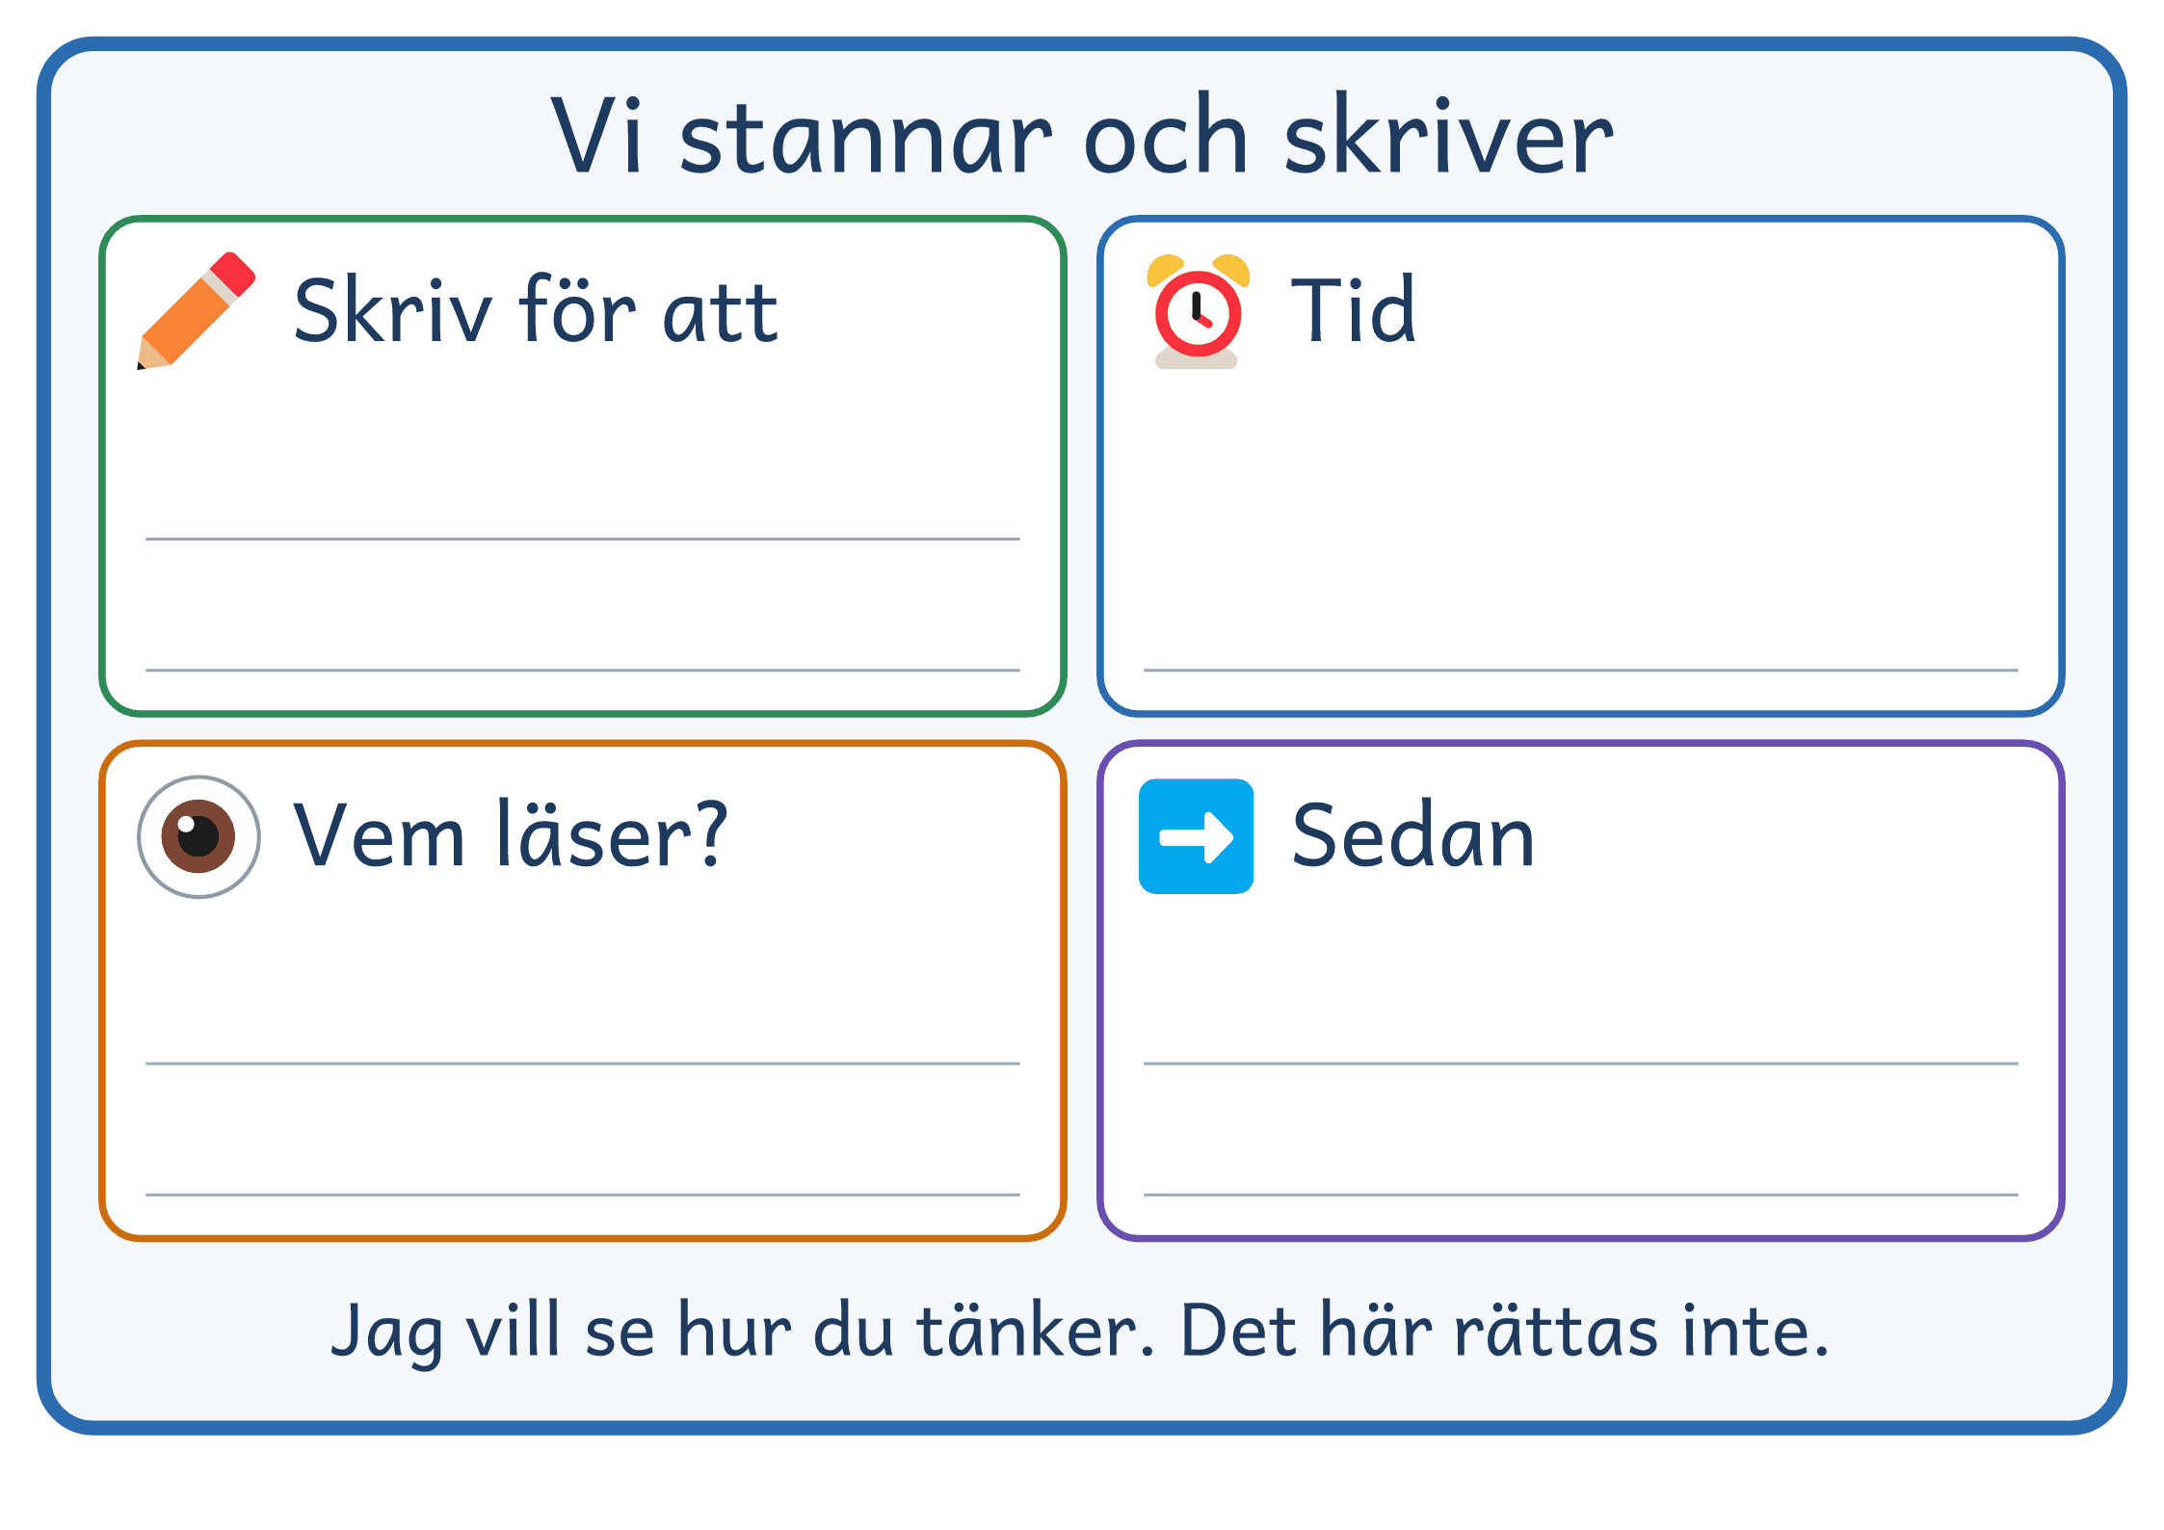
© Niclas Fohlin · niclasfohlin.se/metoder/skriva-for-att-lara

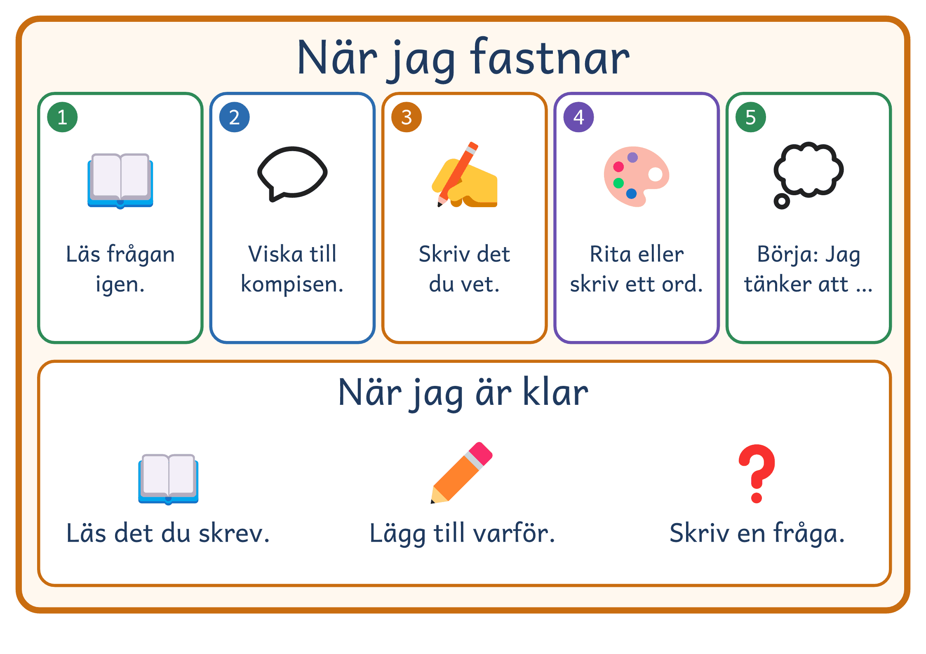
© Niclas Fohlin · niclasfohlin.se/metoder/skriva-for-att-lara

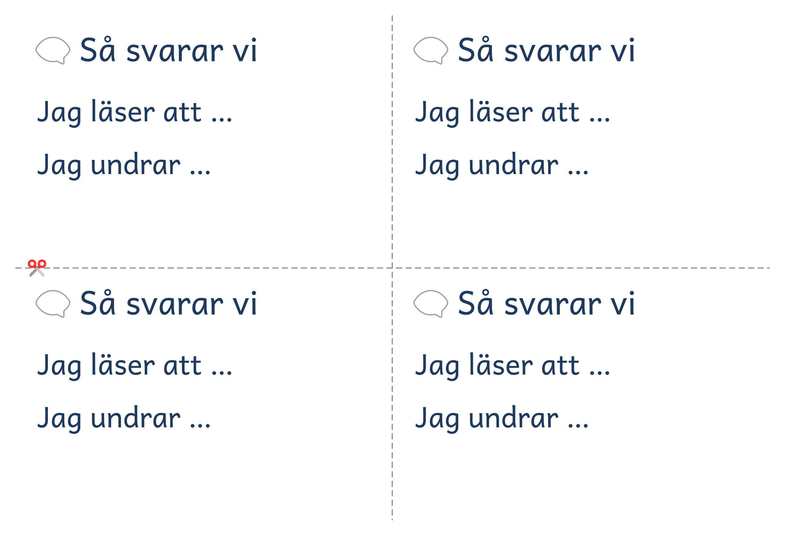
© Niclas Fohlin · niclasfohlin.se/metoder/skriva-for-att-lara

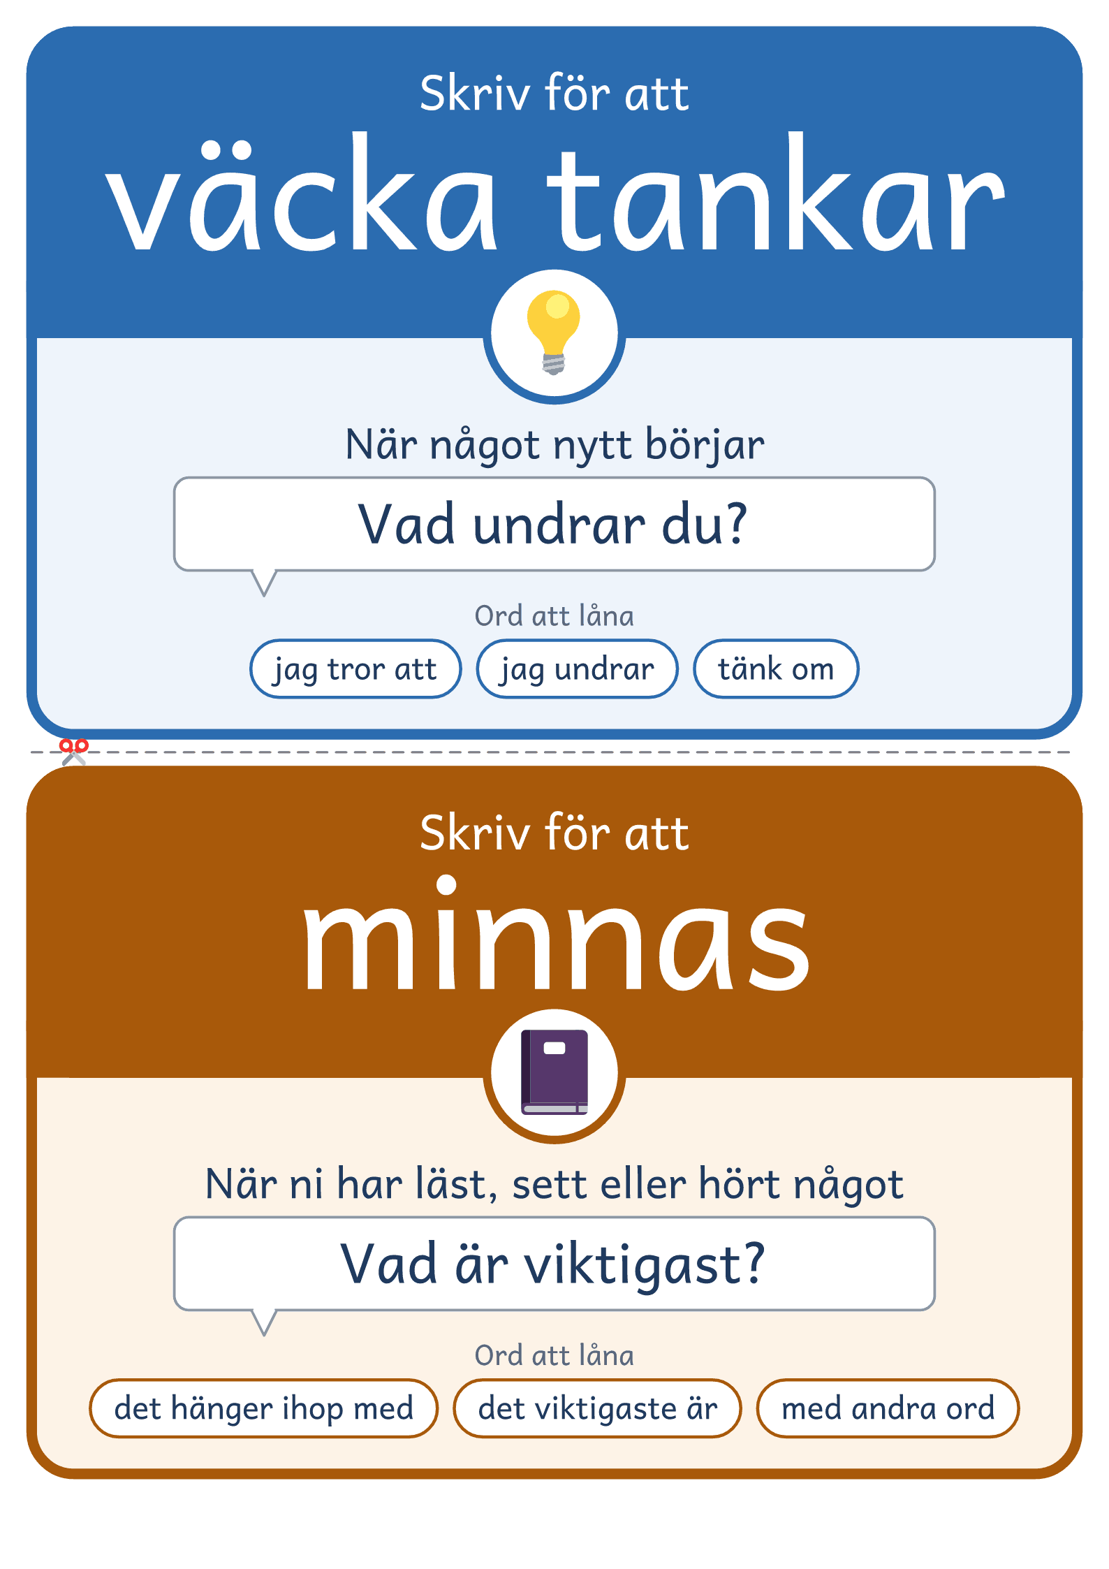
© Niclas Fohlin · niclasfohlin.se/metoder/skriva-for-att-lara

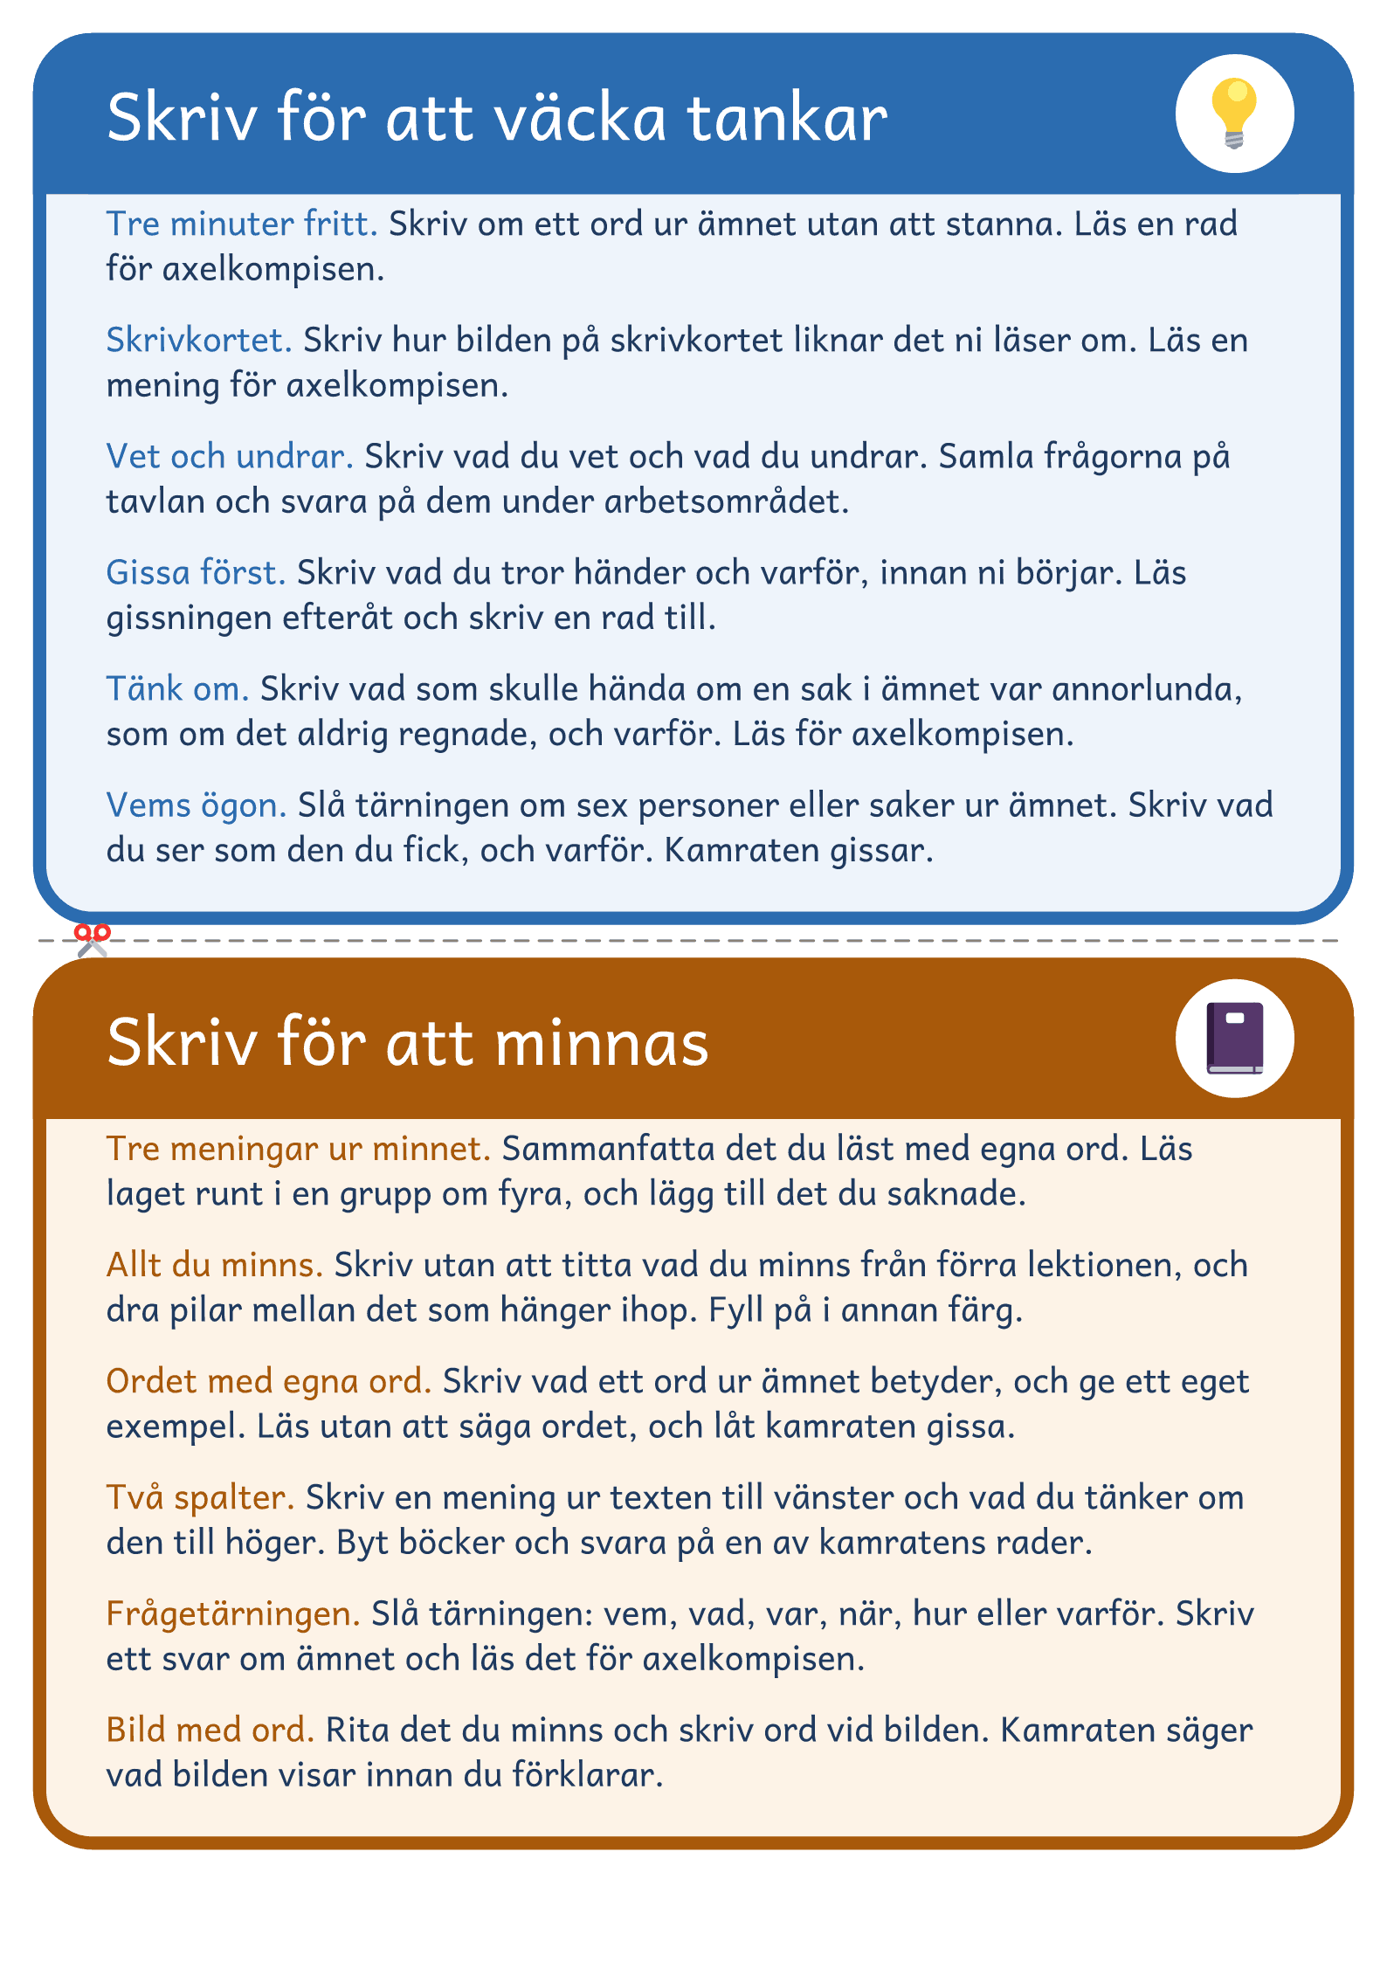
© Niclas Fohlin · niclasfohlin.se/metoder/skriva-for-att-lara

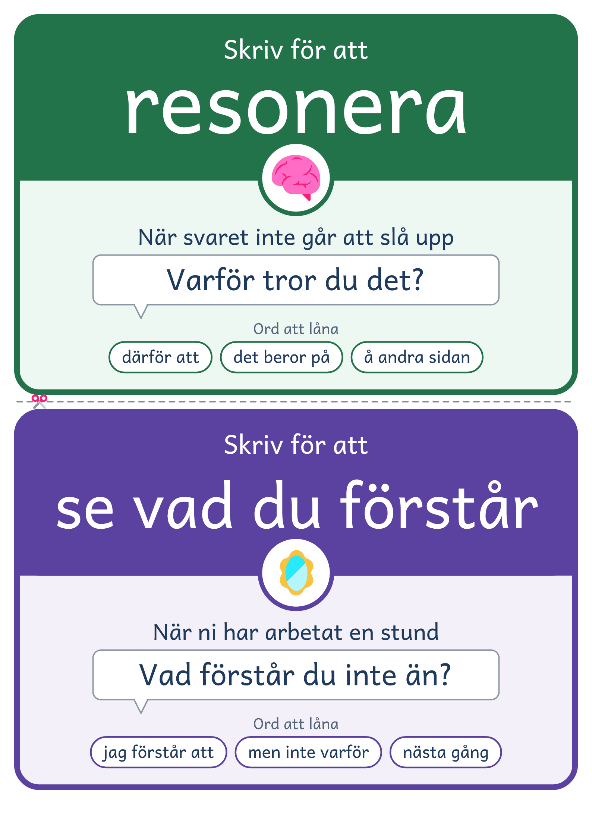
© Niclas Fohlin · niclasfohlin.se/metoder/skriva-for-att-lara

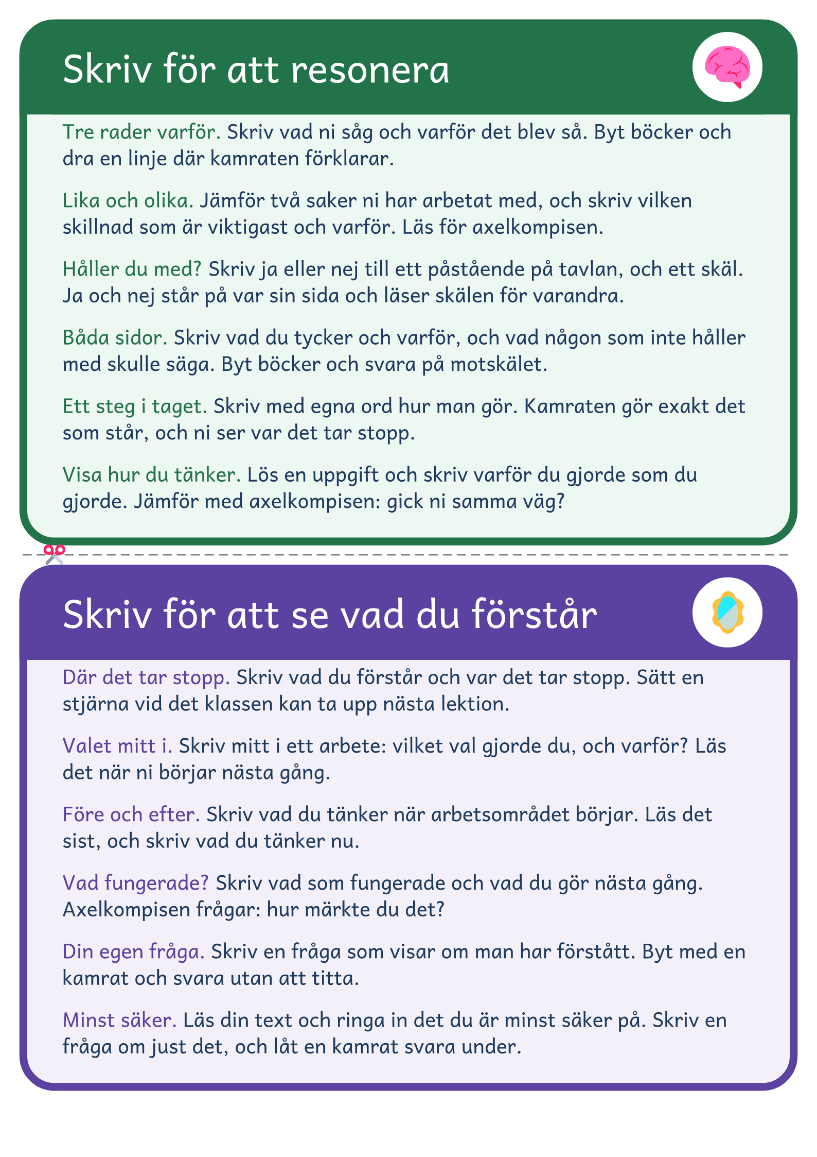
© Niclas Fohlin · niclasfohlin.se/metoder/skriva-for-att-lara

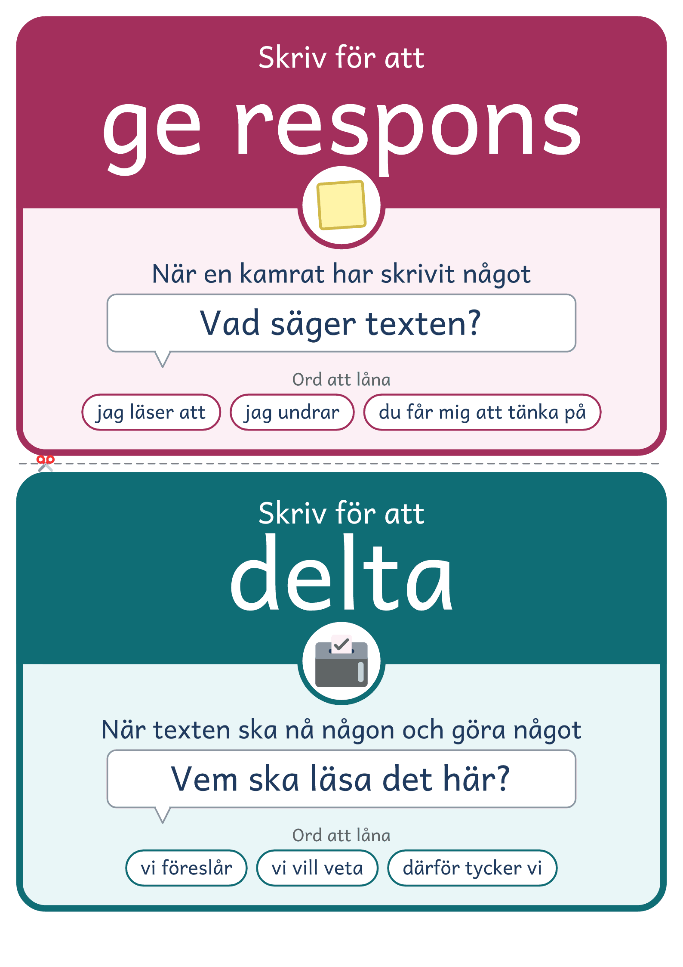
© Niclas Fohlin · niclasfohlin.se/metoder/skriva-for-att-lara

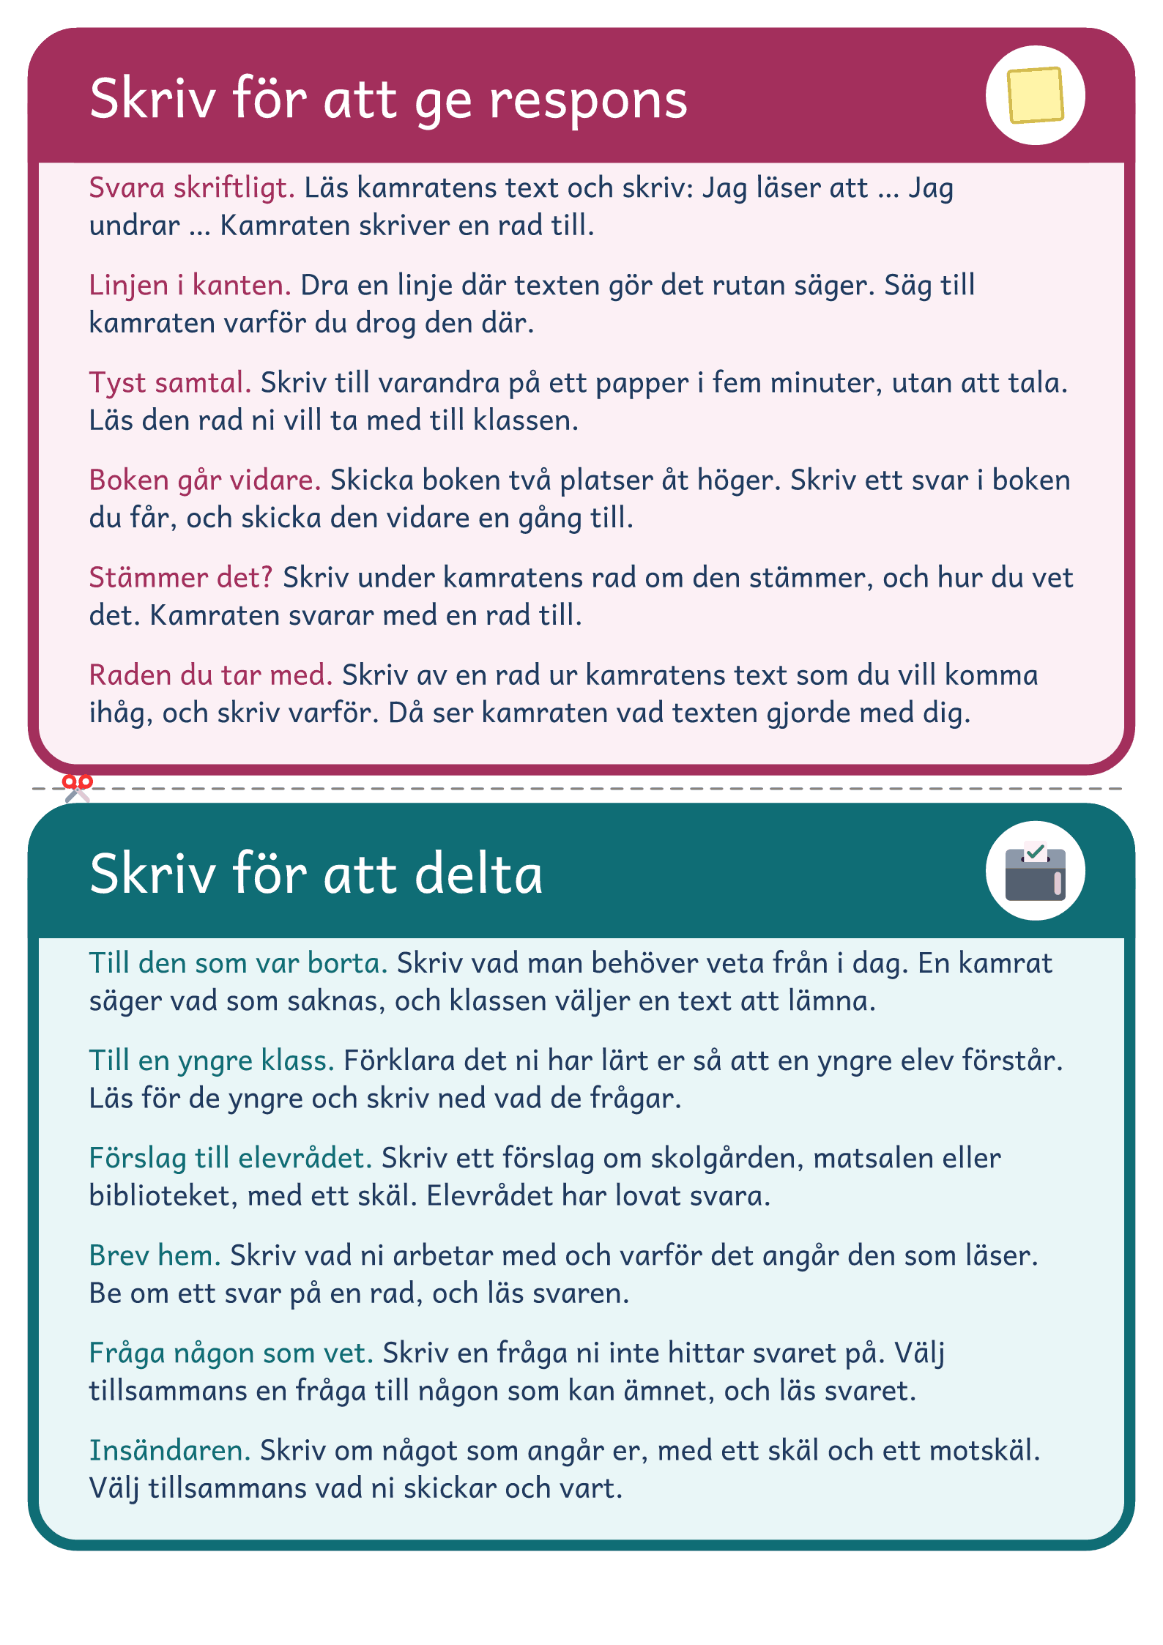
© Niclas Fohlin · niclasfohlin.se/metoder/skriva-for-att-lara

Lektionskort · Skriva för att lära
Kortet att ha i handen under lektionen är en egen fil, Lektionskort, på ett A4.
1 En fråga som kräver tänkande | 2 Alla skriver för att tänka | 3 Eleven vet vem som läser | 4 Texten tar lektionen vidare
”Vart tog vattnet vägen? Skriv vad vi såg och varför.” Eleverna har sett hur ett svar kan se ut. | Alla skriver själva med egna ord, och ingen rättar texten. | Säg vem som läser före skrivandet, varje vecka också en kamrat. Ingen text delas utan att eleven vet. | Mitt i ändrar texten lektionen, och från vecka 3 skriver alla en rad i annan färg varje vecka.

Lagret i din lektion. Din planering står kvar, och du väljer ställena. Första lektionen står sist.
Stället | Så leder du | Du säger
Före lektionen | En fråga som lektionen svarar på, ofta till alla ställen, på tavlan. Bestäm vem som läser mitt i. Rutan på tavlan har fyra fält: Skriv för att (som förklara), Tid, Vem läser (som axelkompisen) och Sedan.
Skriv först · 2 min · i början, från vecka 4 | Där du vill, ofta före något nytt. Alla skriver vad de tror och varför, eller om en rad med stjärna. En ring runt stjärnan: utan namn. Texten stannar hos eleven. | ”Du läser själv, och jag läser över axeln.” · ”Det får vara fel. Vi tittar på det sedan.”
Din planering · 30 min eller mer · som du har planerat | Stanna efter ett avsnitt, en bild eller ett försök. Två egna texter, en med bara svaret och en som säger hur du vet: en gång per arbetsområde. | ”Snart stannar vi och skriver.” · ”Läs din gissning. Stämde den?”
Stanna och skriv · 5–‍7 min · mitt i, alla, sedan i par | Mitt i. Fyll i rutan och skriv tre ämnesord. Klockan på 3–‍4 minuter, i vecka 5 tre, och du skriver första minuten. Hjälp två igång, och läs sex andra böcker: ett svar som håller svarar på frågan och stämmer. Den i rutan läser. | ”Jag vill se hur du tänker.” · ”Jag läste … Därför …”
Loggen · 3 min · i slutet, från vecka 3 | I slutet, när något ska med. Alla läser dagens text och skriver med en penna i annan färg det viktigaste och varför. Sist en stjärna vid raden eleven vill ta med, som du läser över axeln. | ”Läs det du skrev i dag. Vad är viktigast nu, och varför?” · ”Sätt en stjärna om du vill.”
Efter lektionen | Från vecka 4: fem böcker i veckan på fem minuter, raden i annan färg först, och en linje i kanten.
Första lektionen · vecka 1 | Stanna och skriv efter 20 minuter. Rutan och frågan: ”Skriv tre ord från i dag. Välj ett och förklara det med ett eget exempel.” Tre minuter, en mening för axelkompisen. Räkna bara tomma böcker, i stället för Efter rundan. Hälften tomma: skriv en mening ihop, och alla skriver en till. Nästa lektion ett skrivkort. | ”Vi skriver för att ta reda på vad vi tänker.” · ”Jag läste … Därför …”

Efter rundan. Räkna rundans sex böcker utan ett svar som håller: tomt, bara det ni gjorde eller fel i sak.
Utfallet | Vägen
Nästan alla kan: högst 5 av 28 utan ett svar som håller, i rundan högst en av sex | Fråga lågt, läs två rader högt och gör det du skrev i rutan.
De flesta kan: 6–13 av 28, i rundan två av sex | Läs en eller två rader, och säg vad som stämmer. Alla skriver en rad till i annan färg, med ett eget exempel.
Hälften eller färre kan: 14 eller fler av 28, i rundan tre eller fler av sex | Skriv en mening ihop. Alla skriver en rad till med ett eget exempel. Visa två egna texter nästa gång.

Tiden räcker inte: nästa lektion börjar i böckerna. Blir det hälften igen, byt frågan eller stanna senare.

Så stöttar du. Du rättar inte texten. Du läser vad den säger och svarar på tanken.
Det du ser | Så gör du
En elev skriver inte | Tala lågt: ”Vad tänker du på?” Skriv elevens ord som första rad, eller ge en mening att låna. Kom tillbaka efter en minut.
Tunn text eller fel i sak | Dra en rak linje vid raden som håller. Säg efter rundan vad som stämmer, utan namn.
Bara återger | ”Här har du skrivit vad som hände. Nu saknas varför.” Skriv första ordet tillsammans.
Ny i svenska | Samma fråga och ord med bild före. Eleven skriver på sitt språk, och kamraten hjälper till med en rad på svenska. I loggen: ”Förut trodde jag … Nu vet jag …”

Planering · Skriva för att lära
Planeringsmallen är ingen ny planering. Skriv på den du har, eller på bladet när du vill. Det räcker med några rader: var eleverna skriver, vem som läser mitt i och frågan, som ofta räcker till alla ställena.
Före lektionen
Klass |  |  | Ämne |  |  | Datum |  |  | Lektion i arbetsområdet
När lektionen är slut ska eleverna kunna |  |  |  |  |  |  | Så ser jag att de kan
Stanna och skriv  Skriv för att:  Ordagrant: |  |  |  |  | Efter skrivandet  Vem läser:  Vad händer sedan: |  |  |  | Förberett  Material:  Stöd, till vem:

Lektionen Din planering står kvar.
Skriv först  2 min · kärnan 1, 2, 3 och 4 |  |  | Frågan eller en elevs rad:  Från vecka 4.
Din planering  30 min eller mer |  |  | En rad om det jag har planerat, och var jag stannar:  Välj dagens ställen. Ni skriver högst omkring tolv minuter.
Stanna och skriv  5–‍7 min · kärnan 1, 2, 3 och 4 |  |  | Minuter. Så läser vi:  Skriv första minuten, gå rundan, läs sex böcker och räkna tomt, bara det ni gjorde eller fel i sak. Första lektionen: bara tomt. Säg: Jag läste … Därför …
Vägarna  kärnan 4  Elever i dag: ___ |  |  | Nästan alla kan  högst ___ utan ett svar som håller: en av fem, avrunda nedåt  I rundan högst en av sex. Fråga lågt, läs två rader högt och gör det du skrev i rutan. |  |  | De flesta kan  ___ till ___ utan ett svar som håller  I rundan två av sex. Läs en eller två rader, och säg vad som stämmer. Alla skriver en rad till i annan färg, med ett eget exempel.  Raderna jag lyfter: |  |  | Hälften eller färre kan  ___ eller fler: hälften, avrunda uppåt  I rundan tre eller fler av sex. Skriv en mening ihop. Alla skriver en rad till med ett eget exempel. Visa två egna texter nästa gång.  Mina två texter:
Loggen  3 min · kärnan 1, 2, 3 och 4 |  |  | Frågan:  Från vecka 3: alla läser dagens text, skriver i annan färg och kan sätta stjärna.

Efter lektionen Fyll i samma dag, och en gång i veckan efter de fem böckerna.
Utan ett svar som håller: ___ |  |  | Böckerna jag läste: ___ |  |  |  | Elevernas ord
☐ 1 Frågan krävde mer än att återge, och jag hade visat hur. |  |  | ☐ 2 Alla skrev med egna ord, och jag rättade inget. |  |  | ☐ 3 Jag sa i förväg vem som läser. |  |  | ☐ 4 Texten tog lektionen vidare, i dag eller nästa lektion.
Nästa lektion börjar med |  |  |  |  |  | Jag går först till

Observation av en lektion · Skriva för att lära

Metodens fråga: Vem läser texten, och vad händer sedan?
Skriv ut dubbelsidigt, och välj med läraren två elever att följa, A och B, gärna en som brukar bli sittande. Stå där du ser böckerna. Skriv ner frågorna och en elevmening ordagrant, och räkna hur många som kommer igång i Stanna och skriv. Fråga två elever vem som läser. Efteråt läser du sex böcker, och eleverna vet det.
Datum och klass
Läraren och du
Vem läser, och vad händer sedan
Lärarens fråga, som läraren skriver före

Lärarens fråga, till exempel: Krävde min fråga mer än att återge?
Skriv klockslaget, det läraren säger ordagrant när du hinner, och tolkningar inom parentes. A och B: + skriver egna ord, 0 tomt, g bara det de gjorde, s skriver av.
Kl. | Läraren frågar och säger  frågan ordagrant, och det läraren säger | Alla skriver  skriver · tomt · annat | A | B | Med texten  vem som läser, och vad som händer med det som står
Skriv först Kärnan 1, 2, 3 och 4 Lektionen började med skrivande: ja · nej Med en elevs rad: ja · nej
Din planering Ställen där eleverna skrev i lektionen: ___ Skrivminuter i hela lektionen: ___
Stanna och skriv Kärnan 1, 2, 3 och 4 Minuter: ___ Igång inom en minut: ___ av ___ Utan ett svar som håller: ___ av ___ Utfallet av sex böcker: högst 1 · 2 · 3 eller fler
Loggen Kärnan 1, 2, 3 och 4 Skrev det viktigaste med ett varför: ___ av ___ Rad i annan färg: ___ av ___

Sätt ett streck i rutan varje gång det händer.
Läraren svarar på innehållet |  | Läraren svarar på form, längd eller stavning |  | Läraren hjälper en elev igång |  | Läraren skriver själv

Efter lektionen · Skriva för att lära
Du fyller i siffrorna direkt efter lektionen och lämnar sedan bladet till läraren, och nivån sätter ni i samtalet. Räkna elever: en elev som visade det minst en gång. En elev vars svar du inte såg skrivs för sig.
Kärnan | Det du räknar | Belägget | Nivån
1 En fråga som kräver tänkande | Frågan krävde tänkande: ja · nej. Läraren hade visat ett svar: ja · nej. Gjorde det frågan bad om: __ av __ |  | Räknas inte
2 Alla skriver för att tänka | Skrev med egna ord: __ av __. Skriv en mening ordagrant |  | Inte observerat  Få · Några · De flesta · Nästan alla
3 Eleven vet vem som läser | Eleverna kunde säga vem som läser: __ av __. Läste eller fick sin text läst: __ av __. Läsaren svarade på tanken: ja · nej |  | Inte observerat  Få · Några · De flesta · Nästan alla
4 Texten tar lektionen vidare | Skriv vad som hände med texterna. Böcker med en rad i annan färg i veckan, från vecka 3: __ av 6 |  | Räknas inte

Nivån räknar elever som visar det. I en klass med 28: Nästan alla är 23 eller fler, De flesta 15–22, och Några eller Få 14 eller färre.
Minuterna, planerat och verkligt: Skriv först 2 · __ Stanna och skriv 5–7 · __ Loggen 3 · __
Eleverna som har det svårast: når kärnan dem? Belägget ur A och B

Samtalet, samma dag eller nästa, 10–15 minuter
- Läraren först: det jag lade märke till, och svaret på min fråga.
- Loggen: två ställen ordagrant, ett där eleverna ändrade vad läraren gjorde och ett där det tog stopp.
- Kärnan rad för rad: siffran, och nivån ni sätter tillsammans.
- Ett nästa steg ur veckans Du övar, När det glider eller Det svåraste, som läraren övar en gång direkt.

Nästa steg, också för eleverna som har det svårast, och när ni ser efter igen
Nästa besök, och raden ni följer

B Valet och forskningen
När metoden passar, vad kritiker säger och vad studierna visar.
Här är du: 1 Metoden · 2 Lagret · 3 Kom igång · 4 Håll i · A Att skriva ut · B Valet och forskningen

När passar metoden?
Frågan | Skriva för att lära | En annan metod passar bättre
Vad ska eleverna göra med innehållet? | Reda ut, förklara, jämföra eller ta ställning. | Minnas det säkert. Då passar Testbaserat lärande, där eleverna svarar ur minnet och får ett facit.
Vad vill du se? | Hur de tänker, och att texten lever vidare. | Rätt eller fel på en minut. Då passar Formativ bedömning.
Är innehållet nytt? | Klassen skriver först vad den tror och reder ut det efter en genomgång, en text eller ett försök. | Ett nytt steg eller en procedur. Då passar Explicit undervisning, och eleverna skriver sedan.
Vad ska ni läsa? | Elevernas egna texter. | En svår text. Då passar Reciprok undervisning.
Vill du ha fler med i samtalet? | Skriv före samtalet, så att alla har något att säga. | Strukturer fördelar turerna i Kooperativt lärande, och metoderna går ihop.
Är det skrivförmågan du vill utveckla? | Målet ligger i ämnet, och skrivandet är ett verktyg. | Kortskrivning ger skrivflyt och mod i en grupp, och skrivkurserna i Stödundervisning ger texttyper.

Fråga dig vem som läser och vad som händer sedan. Har du inget svar, är det något annat du behöver. Tabellen är ett stöd för tanken och ingen regel.

Invändningar och nyanser

Lär man sig verkligen något av att skriva, eller blir det bara mer text?
Ja, i genomsnitt: eleverna lärde sig mer i 56 studier (Graham m.fl., 2020). Skrivandet gör det inte av sig självt, och omkring var femte studie gav ingen vinst (van Dijk m.fl., 2022). Det eleven gör med innehållet verkar avgöra. För att bli bättre på att skriva räcker det inte heller att bara skriva mer (Skar m.fl., 2024). Därför kommer skrivfrågan först, och därför visar du hur.

Vidgar det inte klyftan när alla ska skriva själva?
Det kan det göra. Elever som behöver stöd fick stor effekt i tolv studier, men ingen effekt när ingen visade dem hur (Graham och Hebert, 2010). Därför visar du först, och den som behöver det får säga sin tanke innan hen skriver.

Är inte loggen bara en exit-lapp?
Nej. Exit-lappen i Formativ bedömning skrivs med boken stängd, på en lapp som du samlar in och lägger i högar. Eleven läser först det hen skrev tidigare i lektionen och skriver loggen under det i boken. Ingen samlar in den, och en rad med stjärna kan bli nästa lektions fråga. I en lektion räcker en av dem: exit-lappen när du behöver veta vad klassen kan, och loggen när eleven behöver se vad hen tänker nu.

Vad gör jag med AI?
Eleverna skriver på lektionen, för hand eller på sin skärm, så att tanken är deras. Använder ni AI gäller ordningen: eleven först, AI sedan, eleven sist.

Det forskningen visar
Elever som skriver om ett innehåll lär sig det bättre. I 56 studier, de flesta i USA, skrev elever 6–17 år i NO, SO och matematik. Effekten var g = 0,30, och 0,21 i de lottade studierna (Graham m.fl., 2020). Omkring var femte studie gav ingen vinst (van Dijk m.fl., 2022). Effekten skiljer sig inte säkert mellan ämnena och åldrarna, och är 0,29 för 6–10 år (Skolforskningsinstitutet, 2022). Att skriva om lästa texter gav 0,40 på normerade läsprov i åk 2–12 (Graham och Hebert, 2010).
Det är inte vilket skrivande som helst. Uppgifter där eleverna analyserar, tolkar och tänker över sin egen förståelse brukar ge mer än uppgifter där de återger, men skillnaderna mellan studier är inte säkra (Graham m.fl., 2020). Experiment med lärjournaler, mest på högskolan, visar att frågor ger mer lärande (Nückles m.fl., 2020). Ingen studie i skolan har prövat några minuter på valda ställen i lektionen flera gånger i veckan.
Eleverna utvecklar sitt skrivande när de skriver om det de läser och lär sig, och när läraren också undervisar i skrivande. Program där eleverna i åk 6–12 skriver om lästa källor gav 0,10–0,53 på oberoende skrivprov (Slavin m.fl., 2019). I åk 1–‍2 gav undervisning i NO och SO 0,24 och 0,44 på argumenterande skrivande (Kim m.fl., 2021), och i Norge gav skrivande i alla ämnen en säker effekt med start i åk 3 men inte med start i åk 6 (Berge m.fl., 2019). Mer skrivande för verkliga syften utan undervisning gav ingen säker skillnad i åk 1–‍2 (Skar m.fl., 2024).
Att skriva för en läsare är prövat i en liten studie (Gunel m.fl., 2009). Ingen studie har prövat om eleverna lär sig mer när läraren använder texten. Tanken bygger på praktiken och på böcker utan svar (Ruiz-Primo m.fl., 2002). Skolforskningsinstitutet (2022) hittade ingen mer omfattande svensk interventionsstudie. I praktisk-estetiska ämnen finns ingen studie med jämförelsegrupp, och svenska ingår inte i Graham m.fl. (2020). Att eleverna deltar genom sina texter bygger på läroplanen och är inte mätt.

Metodkortet, rad för rad
Området | Stödet | Det forskningen visar
Lärande totalt | Gott stöd | Måttlig tillförlitlighet, måttlig effekt. Elever 6–17 år skrev om innehållet i NO, SO och matematik: g = 0,30 i 56 studier och 0,21 i de lottade. Spridningen är stor, och läsaren och hur texten används är inte mätta (Graham m.fl., 2020).
Läsning | Gott stöd | Hög tillförlitlighet, måttlig effekt. Att skriva om lästa texter gav 0,40 på normerade prov i 11 studier, åk 2–12 (Graham och Hebert, 2010), men ett program i åk 1–‍2 gav ingen effekt på läsprovet i 30 skolor (Kim m.fl., 2021).
Skrivning | Gott stöd | Måttlig tillförlitlighet, måttlig effekt. Stödet gäller program i åk 6–12 där eleverna skriver om lästa källor: 0,10–0,53 på oberoende prov (Slavin m.fl., 2019). Mer skrivande utan undervisning gav ingen säker skillnad i åk 1–‍2 (Skar m.fl., 2024).
Matematik | Svagt stöd | Låg tillförlitlighet, måttlig effekt. Skrivande om matematiken gav g = 0,32 i 21 studier, åk 1–12, mest i USA. Ingen stor lottad studie finns, och det går inte att se hur många studier som var lottade (Graham m.fl., 2020).
Ämnen: SO, NO och teknik | Visst stöd | Måttlig tillförlitlighet, liten effekt. NO gav 0,31 i 26 studier och SO 0,31 i 8 (Graham m.fl., 2020), men ingen säker effekt på NO-proven i 48 skolor (Hand m.fl., 2018). Teknik är inte redovisat för sig.
Socialt | Oklart | Låg tillförlitlighet, ingen effekt. Ingen studie med jämförelsegrupp. I ett danskt projekt såg lärarna att nästan alla deltog när eleverna hade skrivit först (Lützen och Nielsen, 2025).
Primär evidens, starkast stöd | Läsning och Skrivning | De områden där metoden har starkast stöd.
Svårighet att införa | Medelsvårt | Klassen lär sig att skriva utan rättning, och du lär dig ställa frågan och använda texten. Kärnan glider lätt mot ifyllnad och en bok som ingen öppnar, men en kollega kan se det.
Kostnad | Låg | Skolan har skrivböcker och pennor. Omkring 14 timmar första läsåret går till att läsa metoden, fyra möten, samtalen efter besöken och en timme i veckan för frågorna de fem första veckorna.

Vad nivåerna betyder
Ordet | Staplar | Det betyder
Starkt stöd | 5 | Hög tillförlitlighet och stor effekt. Flera sammanställningar och stora randomiserade försök visar samma sak.
Gott stöd | 4 | Minst måttlig tillförlitlighet och minst måttlig effekt.
Visst stöd | 3 | Minst måttlig tillförlitlighet och en liten effekt som är säker.
Svagt stöd | 2 | Låg tillförlitlighet och en positiv effekt. Några studier med jämförelsegrupp visar effekt, men de är få, små eller har brister.
Anekdotiskt stöd | 1 | Ingen studie med jämförelsegrupp, men fallstudier, mätningar före och efter, samband i större material eller lärares erfarenheter pekar mot en effekt. Det är ett skäl att pröva metoden och följa upp den noga.
Inget påvisat stöd | 0 | Studier med jämförelsegrupp och minst måttlig tillförlitlighet visar ingen effekt.
Negativ effekt | 0 | Studier med jämförelsegrupp och minst måttlig tillförlitlighet visar att resultaten blir sämre.
Oklart | Inga | Få och osäkra studier, utan effekt eller med en negativ. Forskningen räcker inte för att säga något.
Inte studerat | Inga | Ingen har undersökt området, inte heller i fallstudier eller rapporter. Vi vet inte, och det betyder inte att metoden saknar effekt.
Inte sammanvägt | Inga | Bara för Lärande totalt: något ämnesområde saknar nivå, och ingen sammanställning väger ihop flera ämnen.

Så valdes källorna. Vi sökte 2026-11-07 i sammanställningar, följde referenserna i Graham m.fl. (2020), sökte i ERIC område för område och gjorde enkla sökningar på webben. Skrivandet fick en egen sökning, eftersom den första frågade om ämneskunskaper. Vi valde femton källor, de som varje område vilar på, och två granskare prövade urvalet.

Så läses effekten
Talet säger hur mycket bättre det gick för eleverna med metoden än för eleverna utan. Tänk dig 100 elever utan metoden på rad efter resultat. Eleven i mitten står på plats 50. Med metoden flyttar den eleven till plats 54 vid 0,10, plats 58 vid 0,20 och plats 66 vid 0,40.
I stora försök i många skolor är 0,05 en måttlig och 0,20 en stor effekt. Mindre studier ger ungefär dubbelt så stora tal, så där är 0,20 måttlig och 0,40 stor. Under det är effekten liten. När resultatet inte är säkert står Inte säker.
Skalans källor: Kraft, M. A. (2020). Interpreting effect sizes of education interventions. Educational Researcher, 49(4), 241–253. DOI 10.3102/0013189X20912798 Cheung, A. C. K. och Slavin, R. E. (2016). How methodological features affect effect sizes in education. Educational Researcher, 45(5), 283–292. DOI 10.3102/0013189X16656615
Vad som räknas. Insatser räknas när eleverna skriver om ämnets innehåll eller en läst text för att lära sig innehållet, mot en grupp som inte skriver om det eller skriver mindre. Program där skrivandet är en del räknas också, som Science Writing Heuristic och MORE. I Skrivning räknas också program där eleverna skriver om lästa källor, som CRWP och Pathway. Utvecklarna är Hand, Nückles, Collins, Kim, Berge, Olson och National Writing Project. Räknas inte: undervisning i att skriva utan ämnesinnehåll, expressivt skrivande och skrivande om egna värderingar, högskolestudier och automatisk återkoppling.
Valdes bort: Yu m.fl. (2021), jämförelsegruppen skrev också, så studien prövar inte metoden; Graham m.fl. (2023), metaanalys av skrivundervisning, annat innehåll; Wu m.fl. (2021), skrivande om värderingar, annan insats; Hattie (2009), en översikt av metaanalyser, som inte räknas för nivån.

Forskningen bakom skriva för att lära
15 källor, valda 2026-11-07 efter metodens regel.
Lärande totalt  Gott stöd |  | Läsning  Gott stöd |  | Skrivning  Gott stöd |  | Matematik  Svagt stöd |  | Ämnen  Visst stöd |  | Socialt  Oklart

Så läser du. Talet till vänster är källans effektstorlek, och ordet under säger hur stor den är. Märkena säger vilka rader i metodkortet källan bär. I stora försök i många skolor är 0,05 en måttlig och 0,20 en stor effekt. Mindre studier ger ungefär dubbelt så stora tal, så där är 0,20 måttlig och 0,40 stor. Under det är effekten liten. När resultatet inte är säkert står Inte säker.
Skalans källor: Kraft, M. A. (2020). Interpreting effect sizes of education interventions. Educational Researcher, 49(4), 241–253. DOI 10.3102/0013189X20912798 Cheung, A. C. K. och Slavin, R. E. (2016). How methodological features affect effect sizes in education. Educational Researcher, 45(5), 283–292. DOI 10.3102/0013189X16656615
Metastudier Sammanställningar av många studier. De bär nivåerna i metodkortet.
Slutsatsen
Elever 6–17 år som skriver om ett innehåll i NO, SO och matematik lär sig mer om det, och effekten är omkring 0,2–0,3 (Graham m.fl., 2020; Graham och Perin, 2007). Att skriva om lästa texter lyfter läsförståelsen (Graham och Hebert, 2010). Uppgifter med analys och reflektion ger ofta mer, men det är inte säkert. Program där eleverna skriver om lästa källor gav bättre skrivande på oberoende prov (Slavin m.fl., 2019). Ingen översikt mäter om texten delades eller användes.
Graham, S. och Hebert, M. (2010). Writing to read: Evidence for how writing can improve reading. Carnegie Corporation of New York. Metaanalysen finns också som artikel i Harvard Educational Review, 2011.
0,40  Stor effekt |  | 0,40 på normerade läsprov i 11 studier  DOI 10.17763/haer.81.4.t2k0m13756113566  Läsning
Graham, S. och Perin, D. (2007). A meta-analysis of writing instruction for adolescent students. Journal of Educational Psychology.
0,23  Måttlig effekt |  | 0,23 för skrivande om innehåll, åk 4–12  DOI 10.1037/0022-0663.99.3.445  Lärande totalt
Graham, S., Kiuhara, S. A. och MacKay, M. (2020). The effects of writing on learning in science, social studies, and mathematics: A meta-analysis. Review of Educational Research.
0,30  Måttlig effekt |  | g = 0,30 i 56 studier, NO, SO och matematik  DOI 10.3102/0034654320914744  Lärande totalt · Matematik · Ämnen
Slavin, R. E., Lake, C., Inns, A. m.fl. (2019). Writing Approaches in Years 3 to 13: Evidence Review. Education Endowment Foundation.
0,30  Måttlig effekt |  | 0,30 för Pathway och 0,18 för CRWP, oberoende skrivprov  ERIC ED612219  Skrivning
Systematisk översikt |  | van Dijk, A., van Gelderen, A. och Kuiken, F. (2022). Which types of instruction in writing-to-learn lead to insight and topic knowledge in different disciplines? A review of empirical studies. Review of Education.  DOI 10.1002/rev3.3359

Experimentella studier och RCT En grupp fick metoden och en jämförbar grupp fick den inte, ofta efter lottning.
Slutsatsen
Skrivande med undervisning i ämnet gav bättre skrivande i åk 1–‍2 (Kim m.fl., 2021) och i åk 3 (Berge m.fl., 2019), men inte säkert i åk 6. Mer skrivande utan undervisning gav ingen säker skillnad (Skar m.fl., 2024), och ett program i NO gav ingen säker effekt på NO-proven (Hand m.fl., 2018). Med kamrater eller yngre som läsare förstod eleverna mer än med läraren (Gunel m.fl., 2009).
Berge, K. L., Skar, G. B., Matre, S. m.fl. (2019). Introducing teachers to new semiotic tools for writing instruction and writing assessment: consequences for students' writing proficiency. Assessment in Education.
0,57  Stor effekt |  | 0,57 från åk 3 enligt Skar m.fl. (2024). Oklart från åk 6  DOI 10.1080/0969594X.2017.1330251  Skrivning
Gunel, M., Hand, B. och McDermott, M. A. (2009). Writing for different audiences: Effects on high-school students' conceptual understanding of biology. Learning and Instruction.
Liten effekt |  | bättre begreppsförståelse med kamrater som läsare, 118 elever  DOI 10.1016/j.learninstruc.2008.07.001
Hand, B., Shelley, M. C., Laugerman, M. m.fl. (2018). Improving critical thinking growth for disadvantaged groups within elementary school science: A randomized controlled trial using the Science Writing Heuristic approach. Science Education.
Inte säker |  | inga säkra vinster på proven i NO, 9 963 elever i 48 skolor  DOI 10.1002/sce.21341  Ämnen
Kim, J. S., Relyea, J. E., Burkhauser, M. A. m.fl. (2021). Improving elementary grade students' science and social studies vocabulary knowledge depth, reading comprehension, and argumentative writing: A conceptual replication. Educational Psychology Review.
0,24  Stor effekt |  | 0,24 i NO och 0,44 i SO, eget skrivprov. Inget på läsprovet  DOI 10.1007/s10648-021-09609-6  Skrivning · Läsning
Skar, G. B., Graham, S., Huebner, A. m.fl. (2024). A longitudinal intervention study of the effects of increasing amount of meaningful writing across grades 1 and 2. Reading and Writing.
Inte säker |  | ingen säker skillnad på textkvalitet, 1 685 elever  DOI 10.1007/s11145-023-10460-0  Skrivning

Övriga Artiklar, översikter och klassrumsstudier som beskriver kärnan och lektionen.
Slutsatsen
Frågor i lärjournaler hjälper lärandet, och det är mest visat på högskolan (Nückles m.fl., 2020). Eleverna skriver mest korta texter för läraren (Sturk, 2022). I tio klasser blev texterna i skrivböcker utan svar inte bättre under året (Ruiz-Primo m.fl., 2002). Lärare ser fler delta när klassen använder texterna (Lützen och Nielsen, 2025). Skolforskningsinstitutet (2022) ger forskningen på svenska.
Studie |  | Lützen, P. H. och Nielsen, L. O. (2025). Lolland skriver: et studie i læreres kompetenceudvikling. Studier i læreruddannelse og -profession.  Det skrivna ska användas, och nästan alla deltar  DOI 10.7146/lup.v10i1.149478  Socialt
Artikel |  | Nückles, M., Roelle, J., Glogger-Frey, I. m.fl. (2020). The self-regulation-view in writing-to-learn: Using journal writing to optimize cognitive load in self-regulated learning. Educational Psychology Review.  Frågor, exempel och stöd som trappas ned i lärjournaler  DOI 10.1007/s10648-020-09541-1
Rapport |  | Ruiz-Primo, M. A., Li, M. och Shavelson, R. J. (2002). Looking into students' science notebooks: What do teachers do with them? CRESST.  Texterna blev inte bättre, och fyra av tio lärare svarade  ERIC ED465806
Rapport |  | Skolforskningsinstitutet (2022). Att lära genom att skriva: effekter på elevers ämneskunskaper i NO, SO och matematik. Skolforskningsinstitutet.  Graham m.fl. (2020) på svenska, med tabellerna  skolfi.se
Rapport |  | Sturk, E. (2022). Writing across the curriculum in compulsory school in Sweden. Umeå universitet.  Skrivande i skolan är mest skrivande för skolan  umu.diva-portal.org

Läs mer
Att läsa Texter på svenska, fria att läsa.
Text |  | Skolforskningspodden, avsnitt 25: Att skriva sig till ämneskunskaper (utskrift)  Forskare och lärare samtalar om skrivande i ämnena och om att eleverna ska bli hörda.  Skolforskningsinstitutet · 2024 · skolfi.se
Text |  | Skrivutveckling i alla ämnen (kemi)  Ett exempel på skrivande efter en laboration, med fraskort för slutsatsen.  Skolverket, Lärportalen · 2023 · larportalen.skolverket.se
Text |  | Elevers skrivande i matematik  Hur en elevs text i matematik kan se ut, med villkor, beräkning, argument och slutsats.  Teledahl, Nämnaren · 2018 · ncm.gu.se
Text |  | Varför ska man ens ha den?  Vad som händer med en slöjdlogg när frågan blir bättre, och vad eleverna själva säger.  Nordahl m.fl., Techne Series · 2025 · journals.oslomet.no
Text |  | Idékatalog: Skrivning for læring  Åtta små idéer på danska, med fotade elevtexter.  Lolland skriver, Nationalt Videncenter for Læsning · 2023 · videnomlaesning.dk

Böcker och artiklar För den som vill gå på djupet.
Artikel |  | Skolforskningsinstitutet (2022). Att lära genom att skriva: effekter på elevers ämneskunskaper i NO, SO och matematik. Skolforskningsinstitutet.  Tjugo sidor på svenska med forskningen om skrivande i NO, SO och matematik.
Bok |  | Skrivbaserad undervisning  Om skrivgemenskapen i klassrummet och fritt skrivande, för senare år och gymnasiet.  Per Blomqvist, Liber · 2025

